МИНИСТЕРСТВО НАУКИ И ВЫСШЕГО ОБРАЗОВАНИЯ
РОССИЙСКОЙ ФЕДЕРАЦИИ
ФЕДЕРАЛЬНОЕ ГОСУДАРСТВЕННОЕ БЮДЖЕТНОЕ ОБРАЗОВАТЕЛЬНОЕ УЧРЕЖДЕНИЕ ВЫСШЕГО ОБРАЗОВАНИЯ
«ВЯТСКИЙ ГОСУДАРСТВЕННЫЙ УНИВЕРСИТЕТ»
Институт математики и информационных систем
Факультет автоматики и вычислительной техники
Кафедра систем автоматизации управления

ПРОЕКТИРОВАНИЕ МОДУЛЯ ИС ДЛЯ УПРАВЛЕНИЯ
ГРАФИЧЕСКИМИ ФАЙЛАМИ С ИСПОЛЬЗОВАНИЕМ ИИ И
ИНТЕГРАЦИЕЙ С CRM ELMA
Пояснительная записка

Курсовой проект по дисциплине
«Методы и средства проектирования информационных систем и технологий»
ТПЖА 090302.541 ПЗ

Разработала студентка гр. ИТб-4301-01-00 __________ / Ямбаршева К.В./
^{(подпись)}
Руководитель ст. преподаватель _________ / Фищева И.Н./
^{(подпись)}
Проект защищен с оценкой «____________» «__» __________2026 г.

Киров 2026
Реферат
Ямбаршева К.В. Проектирование модуля ИС для управления графическими файлами с использованием ИИ и интеграцией с CRM ELMA: ТПЖА.090302.541 ПЗ: Курс. Проект / ВятГУ, каф. САУ; рук. Фищева И. Н – Киров, 2026. ПЗ 74 с., 22 рис., 2 табл., 21 источников, 5 прил.
МОДУЛЬ ИНФОРМАЦИОННОЙ СИСТЕМЫ ДЛЯ УПРАВЛЕНИЯ ГРАФИЧЕСКИМИ ФАЙЛАМИ С ИСПОЛЬЗОВАНИЕМ ИИ И ИНТЕГРАЦИЕЙ С CRM ELMA.
Объектом исследования и разработки является процесс управления графическими файлами в компании «Брендмашина», включающий создание, сохранение, проверку и организацию макетов, а также взаимодействие сотрудников с ними в рамках выполнения производственных задач.
Предметом исследования являются методы и средства автоматизации процессов контроля и хранения графических файлов, а также подходы к проектированию информационной системы, обеспечивающей поддержку данных процессов с учётом специфики деятельности компании.
Целью курсового проекта является проектирование информационной системы для управления графическими файлами в компании «Брендмашина», включающее анализ предметной области, формирование требований, выбор и обоснование архитектуры и технологического стека, а также разработку прототипа информационной системы.
В рамках курсовой работы выполнен анализ предметной области и бизнес-процессов компании, сформированы требования к разрабатываемой информационной системе, выполнено проектирование архитектуры приложения, функциональных и информационных моделей. Также разработан прототип информационной системы, демонстрирующий основные функции управления графическими файлами и взаимодействия пользователей с системой.

Содержание
Введение 3
1 Анализ задачи и формирование требований 4
1.1 Описание предметной области 4
1.2 Обзор аналогов 5
1.3 Постановка задачи 8
1.4 Требования к программному продукту 8
2 Проектирование информационной системы 15
2.1 Выбор и обоснование архитектуры приложения 15
2.2 Разработка моделей данных 20
2.2.1 Логическая модель базы данных 20
2.2.2 Логическая модель базы данных 23
2.2.3 Физическая модель базы данных 25
2.3 Объектно-ориентированное проектирование 27
3 Разработка программного обеспечения 44
3.1 Разработка бизнес-логики на субд/сервере приложения 44
3.2 Разработка интерфейса информационной системы 48
3.2.1 Исследование 48
3.2.2 Пользовательские сценарии 49
3.2.3 Структура интерфейса 50
3.2.4 Прототипирование интерфейса 52
3.2.5 Определение стилистики 53
3.2.5 Дизайн-концепция 55
3.2.7 Оформление всех экранов 57
3.2.8 Оформление всех экранов 60
Заключение 61
Приложение А (справочное) 62
Приложение Б (справочное) 64
Скрипт реализации базы данных 64
Приложение В (справочное) Листинг фрагмента программной реализации сценария сохранения графического файла 67
Приложение Г (справочное) Пример шаблона запроса к сервису GigaChat 71
Приложение Д (справочное) Библиографический список 72

Введение
Цель курсового проекта заключается в приобретении практических навыков проектирования информационных систем, а также разработки прототипа информационной системы.
В рамках работы планируется выполнить анализ выбранной предметной области, определить требования к разрабатываемой информационной системе и спроектировать её структуру. Особое внимание будет уделено описанию функциональных возможностей системы, обеспечивающих выполнение взаимосвязанных операций, характерных для деятельности выбранной организации или подразделения.
В качестве предметной области была выбрана разработка программного модуля для автоматизированного управления графическими файлами с применением технологий искусственного интеллекта через API ИИ-сервиса GigaChat и интеграцией с CRM ELMA.
Актуальность темы обусловлена необходимостью уменьшения количества ошибок, допускаемых дизайнерами при сохранении макетов, а также потребностью в стандартизации процессов хранения, именования и структурирования файлов. Внедрение интеллектуального модуля позволит оптимизировать рабочие процессы, снизить вероятность потери материалов, сократить время поиска нужных файлов и обеспечить соблюдение корпоративных стандартов.
В ходе выполнения проекта будет разработан прототип информационной системы, демонстрирующий основные функции и принципы работы. Также будут рассмотрены современные подходы и технологии, применяемые при создании информационных систем, включая методы проектирования, моделирования и реализации пользовательского интерфейса.

- Анализ задачи и формирование требований
В данном разделе приводится описание предметной области разрабатываемой информационной системы. Представляются результаты формализации требований, включая категории пользователей, используемые данные, требуемые функции и заявленные ограничения.

  - Описание предметной области
Компания «Брендмашина» осуществляет деятельность в сфере разработки и сопровождения графических и визуальных материалов для коммерческих проектов. В рамках производственного процесса сотрудники компании, в частности дизайнеры и менеджеры проектов, регулярно работают с большим количеством графических файлов, включающих макеты, изображения, версии дизайнов и сопутствующие материалы.
Процесс работы с графическими файлами включает этапы создания макетов, их сохранения на рабочих станциях сотрудников, организации файловой структуры, контроля версий, а также передачи и использования материалов в рамках конкретных проектов и заказчиков. Графические файлы используются на разных этапах выполнения проектов и могут многократно дорабатываться, что приводит к накоплению большого объёма данных.
На текущий момент управление графическими файлами в компании осуществляется преимущественно с использованием локальной файловой системы и стандартных средств операционной системы. Сохранение файлов, формирование имён, выбор каталогов и ведение версий выполняются вручную, что создаёт зависимость от человеческого фактора и усложняет соблюдение внутренних регламентов компании.
Отсутствие автоматизированного контроля процессов создания и сохранения графических файлов приводит к возникновению ошибок в именовании, нарушению структуры каталогов, затруднённому поиску нужных материалов и риску потери данных. Кроме того, графические файлы не всегда однозначно связаны с информацией о проектах и заказчиках, хранящейся в корпоративной системе управления взаимоотношениями с клиентами (CRM ELMA), что снижает прозрачность процессов и усложняет управление проектами.
В условиях роста объёма проектов и увеличения числа сотрудников возникает необходимость в автоматизации процессов управления графическими файлами. Актуальной задачей является разработка информационной системы, обеспечивающей централизованный контроль операций с графическими файлами, поддержку единых правил хранения и именования, а также интеграцию с существующими корпоративными системами. Решение данной задачи позволит повысить упорядоченность хранения данных, снизить количество ошибок и обеспечить более эффективную организацию работы сотрудников компании.

  - Обзор аналогов
Существующие решения, предназначенные для хранения, структурирования и контроля графических файлов, обладают широким функционалом, однако не всегда учитывают специфику рабочих процессов дизайнеров и не обеспечивают глубокой интеграции с внутренними системами компаний. В таблице 1 приведён сравнительный анализ аналогов систем управления графическими ресурсами.
Таблица 1 – Сравнение аналогов
Система | Назначение | Основные возможности | Ограничения
Adobe Bridge | Управление медиафайлами | Сортировка, группировка, предпросмотр, работа с метаданными | Нет контроля корпоративных стандартов именования, автоматической проверки макетов и интеграции с CRM ELMA
Продолжение таблицы 1
Bynder | DAM-платформа для управления цифровыми активами | Централизованное хранение, каталогизация, тегирование, поиск | Ориентирована на маркетинг, нет контроля локальных процессов дизайнеров, проверки параметров макетов и интеграции с ELMA
Daminion | Корпоративная DAM-система | Хранение, систематизация, поиск файлов, работа с метаданными | Нет интеллектуального анализа, контроля сохранения файлов и интеграции с CRM ELMA
1С: Медиабиблиотека | Модуль для хранения и учёта медиафайлов | Структурирование больших коллекций, базовая работа с атрибутами | Нет контроля дизайн-процессов, анализа макетов, ограниченная интеграция с внешними сервисами

Система Adobe Bridge предназначена для управления медиафайлами и предоставляет инструменты сортировки, группировки, предпросмотра изображений и работы с метаданными. Однако данное решение не обеспечивает контроль корпоративных стандартов именования файлов, автоматическую проверку параметров графических макетов и интеграцию с корпоративной CRM-системой ELMA [1].
Платформа Bynder представляет собой систему класса DAM (Digital Asset Management), предназначенную для централизованного хранения, каталогизации и тегирования цифровых активов. Несмотря на широкий функционал, система ориентирована преимущественно на маркетинговые процессы и не предоставляет инструментов контроля локальных процессов дизайнеров, проверки параметров макетов и интеграции с CRM ELMA [2].
Система Daminion является корпоративным решением для хранения и систематизации медиафайлов. Она обеспечивает возможности каталогизации, поиска и управления метаданными, однако не поддерживает интеллектуальный анализ графических файлов, контроль процесса сохранения макетов и интеграцию с CRM ELMA [3].
Решение 1С:Медиабиблиотека предназначено для хранения и учёта медиафайлов в рамках информационных систем на платформе 1С. Система обеспечивает структурирование больших коллекций файлов и базовую работу с атрибутами, однако не предоставляет инструментов контроля дизайн-процессов, анализа графических макетов и имеет ограниченные возможности интеграции с внешними сервисами [4].
Таким образом, существующие решения обеспечивают базовое управление графическими ресурсами, однако не предоставляют комплексного контроля файлов, автоматической проверки макетов, глубокой интеграции с CRM ELMA и поддержки внутренних стандартов компании, что обосновывает необходимость разработки специализированного модуля.

  - Постановка задачи
Задачей настоящего курсового проекта является проектирование модуля информационной системы для управления графическими файлами в компании «Брендмашина», предназначенного для автоматизации контроля операций создания, хранения и обработки графических макетов.
Разрабатываемый модуль должен обеспечивать автоматизацию ключевых процессов работы с графическими файлами, включая проверку корректности именования файлов, контроль структуры каталогов хранения, выявление дублирующихся изображений, а также интеллектуальное тегирование графических материалов с использованием внешнего сервиса искусственного интеллекта. Кроме того, система должна обеспечивать интеграцию с корпоративной CRM-системой ELMA для получения необходимых данных и синхронизации информации.
В рамках проекта необходимо сформировать модель требований к разрабатываемому модулю, определить его основные функции и характеристики, описать пользовательские требования, бизнес-правила и ограничения системы. Особое внимание уделяется автоматизации контроля соблюдения внутренних стандартов компании при работе с графическими файлами, а также обеспечению удобного взаимодействия пользователей с системой через графический интерфейс.
Результатом выполнения задачи должно стать проектное описание информационной системы и прототип, демонстрирующий реализацию основных пользовательских сценариев и принятых архитектурных решений.

  - Требования к программному продукту
1 Общая характеристика модуля ИС
1.1 Назначение системы
Разрабатываемый модуль информационной системы предназначен для автоматизации контроля операций работы с графическими файлами, включая:
- проверку корректности именования файлов (согласно утверждённым правилам (см. также БП-1, ФТ-2, СД-1);
- проверку структуры хранения файлов утверждённой иерархии каталогов (см. см. также БП-2, ФТ-3, СД-3);
- интеллектуальное тегирование графических файлов через REST API внешнего ИИ-сервиса GigaChat (см. также БП-5, БП-6, ФТ-8 – ФТ-10, ФТ-16, СД-2);
- поиск дублирующихся файлов посредством сравнения визуального содержимого изображений (см. также ФТ-12, ФТ-13);
- интеграцию с CRM ELMA посредством API (см. также БП-4, ФТ-5 – ФТ-7).
1.2. Системные характеристики
СХ-1. Модуль представляет собой фоновое клиентское приложение с графическим интерфейсом пользователя (GUI), который может быть открыт вручную. Основная работа выполняется в фоновом режиме и автоматически активируется при работе пользователя с графическими файлами (см. ФТ-1)
СХ-2. Модуль системы функционирует на рабочих станциях пользователей под управлением операционной системы Windows.
СХ-3. Модуль отслеживает операции во всех пользовательских директориях.
2 Пользовательские требования
ПТ-1. Пользователь получает уведомления о нарушениях правил работы с файлами через уведомления системного трея с возможностью открытия окна интерфейса модуля (см. АК-4.1)
ПТ-2. Пользователь имеет возможность просматривать журнал событий через интерфейс модуля. (см. ФТ-15)
ПТ-3. Пользователь имеет возможность сохранить файл с нарушением в именовании и пути сохранении (см. БП-3, ФТ-4).
ПТ-4. Пользователь имеет возможность принимать или отклонять сформированные модулем теги (см. ФТ-16, БП-7)
3 Бизнес-правила
БП-1. Правила именования файлов формализованы в отдельном документе и реализуются через regex-шаблон (см. также СД-1).
БП-2. Структура каталогов хранения определяется правилами системы и используется при проверке пути сохранения (см. также ФТ-3, СД-3).
БП-3. Нарушение правил именования или структуры каталогов считается ошибкой (см. также АК-2.2, ФТ-4).
БП-4: Проверка корректности именования и структуры хранения файлов выполняется с использованием данных CRM ELMA через REST API при сохранении файла. (см. СД-1, СД-2)
- наименование заказчика (ClientName);
- наименование продукта или типа работы (ProductType).
БП-5. Для автоматической классификации графических файлов используются алгоритмы анализа через API ИИ-сервиса GigaChat, выполняющие анализ визуального и текстового содержимого файлов.
БП-6. Интеллектуальная обработка формирует набор тегов в формате структуры «ключ-значение» (см. также СД-2, ФТ-10, ФТ-16).
Набор тегов включает:
- теги, сформированные на основе анализа ИИ-сервисом GigaChat;
- идентификатор заказа (OrderID), полученный из CRM ELMA и используемый как системный тег.
Структура тегов определяется отдельно (см. также СД-1).
БП-7. Сформированные теги используются для поиска и систематизации графических файлов. Применение тегов осуществляется по решению пользователя. (см. ФТ-8, ФТ-11, ФТ-10)
БП-8. Отсутствие заказа в CRM ELMA не считается ошибкой, так как пользователь может работать с будущими заказами.
БП-9. Один файл имеет несколько тегов. (см.также СД-2).
БП-10. Для интеллектуального тегирования должны быть определены и утверждены критерии качества результатов (например: точность классификации, релевантность тегов или доля корректных предложенных тегов). Значения метрик уточняются на этапе эксплуатации системы, поскольку результат зависит от возможностей внешнего сервиса GigaChat.
4 Атрибуты качества
См. приложение А.
5 Ограничения
О-1. Модуль должен функционировать под управлением операционной системы Windows.
О-2. Модуль реализуется в виде фонового клиентского приложения.
О-3. Изменение правил проверки файлов после установки системы возможна только администратору.
О-4. Ограничения на размеры файлов явно не устанавливаются, однако время реакции системы зависит от размера файла (см. АК-1.1).
6 Функциональные требования
ФТ-1. Модуль должен перехватывать операции создания и сохранения графических файлов посредством мониторинга файловой системы с помощью FileSystemWatcher [3].
ФТ-2. Модуль должен выполнять проверку имени графического файла на соответствие regex-правилам именования (см. также СД-1).
ФТ-3. Модуль должен выполнять проверку пути сохранения графического файла на соответствие принятой структуре каталогов (см. также СД-3)
ФТ-4. При первой попытке сохранения с нарушением операция должна блокироваться; при повторной попытке пользователь может проигнорировать ошибку, после чего файл сохраняется, а факт игнорирования фиксируется.
ФТ-5. Модуль должен обеспечивать интеграцию с CRM ELMA посредством REST API.
ФТ-6. Модуль должен получать из CRM ELMA данные о заказчиках и заказах при сохранении файла (см. также БП-4).
ФТ-7. Полученные данные должны использоваться для проверки корректности именования и структуры хранения файлов.
ФТ-8. Модуль должен обеспечивать интеллектуальное тегирование графических файлов через API ИИ-сервиса GigaChat и данные о заказе (OrderID) из CRM ELMA (см. также БП-6, СД-2).
ФТ-9. ИИ-сервис GigaChat должен использоваться для анализа визуального и текстового содержимого графических файлов.
ФТ-10. Результаты интеллектуального анализа должны предлагаться пользователю и сохраняться только после подтверждения (см. также СД-2).
ФТ-11. Сформированные теги должны использоваться при поиске графических файлов.
ФТ-12. Модуль должен обеспечивать поиск дублирующихся графических файлов через сравнение визуального содержимого (perceptual hash).
ФТ-13. Модуль должен предоставлять возможность удаления выявленных дубликатов, либо переименования файла с добавлением индекса (1,2,3...).
ФТ-14. Модуль должен вести журнал операций обработки графических файлов.
ФТ-15. В журнале должны фиксироваться:
- имя файла;
- пользователь;
- дата и время операции;
- результат проверки;
- факт игнорирования ошибки.
Журнал хранится в базе данных сроком 1 год с предупреждением пользователя перед очисткой.
ФТ-16. При сохранении файла с нарушениями теги не должны применяться.
7 Структуры данных
СД-1. Имя файла должно соответствовать regex-шаблону:
- [ClientName]_[ProductType]_[Year]_[Version].[ext].
- Пример: Ivanov_banner_2026_1.png
Regex-шаблон утверждается отдельно и используется для автоматической проверки имени файла.
СД-2. Теги формируются в формате «ключ-значение». Пример структуры:
{
"order_id": "12345",
"object_type": "banner",
"style": "minimalism"
}
СД-3. Структура каталогов хранения графических файлов должна соответствовать иерархии:
[RootDirectory]\[ClientName]\[ProductType]\, где:
- RootDirectory — корневой каталог хранения графических файлов, определённый настройками системы;
- ClientName — наименование заказчика, полученное из CRM ELMA;
- ProductType — наименование продукта или типа работы, полученное из CRM ELMA.
Пример структуры каталога:
D:\Design\Ivanov\Banner\
Структура используется модулем для проверки корректности пути сохранения файлов (см. также БП-2, ФТ-3).

- Проектирование информационной системы
В разделе рассматривается проектирование информационной системы, архитектура модуля управления графическими файлами для автоматизации операций создания, хранения и обработки макетов. Выполняется описание модели данных для хранения информации о клиентах, заказах, файлах и их обработке, включая логическую и физическую модели базы данных. Также выполняется объектно-ориентированное проектирование с использованием UML, включая диаграммы вариантов использования, деятельности, состояний, последовательности, классов и компонентов.

  - Выбор и обоснование архитектуры приложения
Разрабатываемый программный модуль управления графическими файлами реализуется в составе информационной системы организации и предназначен для автоматизации процессов сохранения графических файлов, проверки корректности их именования, выявления дубликатов, интеллектуального тегирования и ведения журналов операций. Модуль также обеспечивает возможность администрирования правил проверки и шаблонов именования файлов.
Поскольку объектом проектирования является функциональный модуль, архитектурное решение рассматривается на уровне программного компонента, интегрируемого в существующую информационную систему.
В качестве архитектурной основы выбрана трёхслойная архитектура. Данный подход позволяет разделить функциональность модуля на логические уровни и обеспечить независимость пользовательского интерфейса, бизнес-логики и механизма хранения данных. Это повышает устойчивость решения к изменениям и упрощает дальнейшее развитие системы.
В структуре модуля выделяются три уровня:
- уровень представления обеспечивает взаимодействие с пользователями системы — дизайнером и администратором. на данном уровне реализуется отображение уведомлений, сообщений об ошибках, предложенных тегов, а также интерфейс управления настройками проверки и именования файлов.
- уровень бизнес-логики содержит алгоритмы обработки файлов и реализует ключевые функции модуля: проверку корректности имени и пути сохранения, выявление дубликатов, обработку повторных попыток сохранения, применение правил именования, формирование тегов, а также обработку принятия или отклонения предложенных тегов пользователем.
- уровень доступа к данным отвечает за взаимодействие с базой данных информационной системы. здесь осуществляется хранение сведений о файлах, настройках модуля, тегах, а также ведение журнала операций и журнала ошибок.
Выбор трёхслойной архитектуры обусловлен необходимостью обеспечения модульности и возможности дальнейшего расширения функциональности без изменения общей структуры приложения.
Архитектура и связи между её элементами показаны на рисунке 1.
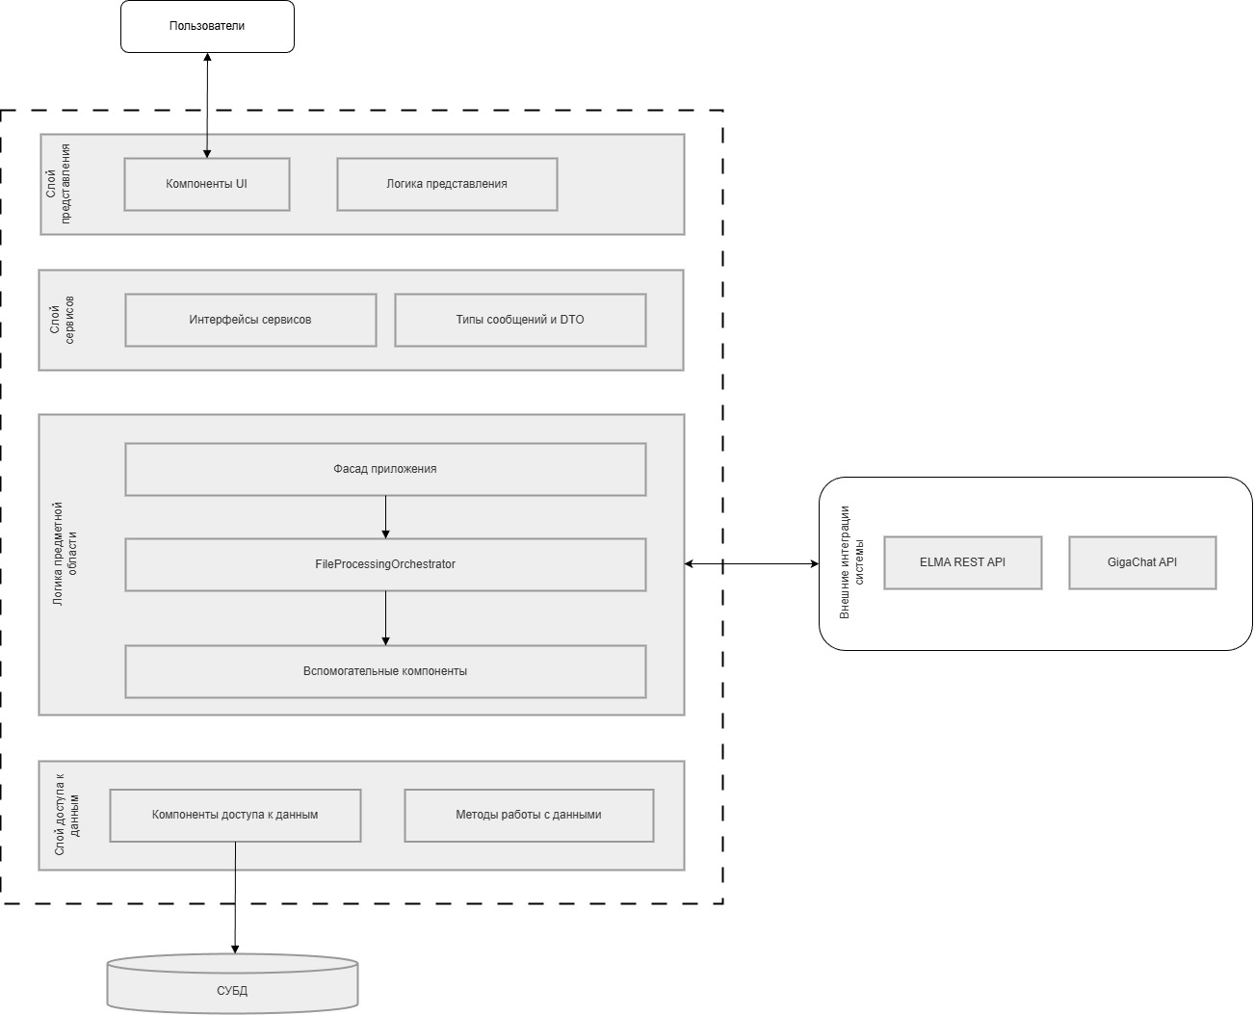
Рисунок 1 – Схема трехуровневой архитектуры информационной системы
Блок «Пользователи» отражает работу дизайнера и администратора, которые инициируют операции сохранения файлов, управления тегами и настройки правил. Блок «Внешние системы» включает интеграцию с ELMA REST API для получения данных заказчиков и GigaChat API для интеллектуального формирования тегов.
В слое представления «Компоненты UI» обеспечивают отображение интерфейса, уведомлений и предложенных тегов. «Компоненты логики представления» обрабатывают действия пользователя и передают команды в бизнес-логику.
Слой сервисов содержит «Интерфейсы сервисов», через которые реализуется взаимодействие с внешними API, и «Типы сообщений», определяющие структуру передаваемых данных.
В блоке «Логика предметной области» «Фасад приложения» » «Фасад приложения» координирует полный сценарий обработки графического файла и предоставляет внешним компонентам единую точку входа к функциональности системы. Через фасад координируются операции проверки имени и пути сохранения файла, применения правил обработки нарушений, поиска дубликатов, обращения к внешним сервисам для получения данных заказа и генерации тегов, а также сохранения результатов в журнале.
Слой доступа к данным включает «Компоненты доступа к данным», отвечающие за взаимодействие с базой данных, и «Вспомогательные методы работы с данными», реализующие операции записи и чтения информации о файлах, тегах и настройках. Блок «Данные» представляет физическое хранилище информации.
«Сквозная функциональность» включает журнализацию, конфигурирование и механизмы связи. Журнализация реализуется с использованием библиотеки Serilog и обеспечивает фиксацию действий пользователей и ошибок. Конфигурирование отвечает за применение настроек модуля, а механизмы связи обеспечивают обмен данными между слоями и внешними сервисами.
Таким образом, выбранная трёхслойная архитектура обеспечивает логическое разделение модуля на три уровня: уровень представления, уровень бизнес-логики и уровень доступа к данным. Это разделение позволяет чётко распределить обязанности между компонентами, улучшить управляемость структуры приложения и облегчить его обслуживание.
В качестве среды разработки выбрана Visual Studio Code, поскольку она предоставляет полный набор инструментов для создания системных приложений под операционную систему Windows, включая средства отладки, управления зависимостями и интеграции внешних библиотек. [5]
Для реализации модуля используется язык программирования C# и платформа .NET. Данный стек является оптимальным для работы с файловой системой Windows благодаря встроенным средствам обработки файлов и каталогов, развитой системе обработки исключений и удобным механизмам интеграции с внешними сервисами через REST-интерфейсы. [6]
Для отслеживания действий пользователя с файлами применяется компонент FileSystemWatcher, входящий в состав платформы .NET. Использование данного механизма позволяет автоматически реагировать на события создания и изменения файлов, что необходимо для запуска процедур проверки и тегирования. [7]
Интеграция с CRM-системой ELMA осуществляется посредством ELMA REST API. Это позволяет получать актуальные данные заказчиков из внешней системы и использовать их при формировании имени файла или метаданных. Применение REST-интерфейса обеспечивает независимость модуля от внутренней реализации CRM-системы. [8]
Для реализации интеллектуальных функций анализа и автоматического формирования тегов используется GigaChat API. Обращение к внешнему сервису искусственного интеллекта позволяет реализовать интеллектуальную обработку файлов без необходимости разработки собственных алгоритмов анализа. При этом изоляция взаимодействия с API на уровне бизнес-логики обеспечивает возможность замены сервиса без изменения общей архитектуры модуля. [9]
Для фиксации ошибок и журналирования действий пользователей применяется библиотека Serilog. Использование специализированного инструмента логирования позволяет гибко настраивать уровни журналирования, обеспечивать структурированную запись событий и упрощать последующий анализ работы системы. [10]
Таким образом, выбранная архитектура и технологический стек обеспечивают модульность, расширяемость и устойчивость программного решения, а также возможность интеграции с внешними сервисами и существующей информационной системой организации.

  - Разработка моделей данных
Для описания работы разрабатываемого модуля были построены несколько моделей. Для отображения процесса обработки графических файлов использована нотация BPMN, которая позволяет показать последовательность действий, условия переходов и взаимодействие внутренних компонентов модуля с пользователем и внешними сервисами.
Для проектирования структуры хранения информации применена нотация IDEF1X, в которой разработаны логическая и физическая модели базы данных. Логическая модель показывает основные сущности предметной области и связи между ними без привязки к конкретной системе управления базами данных. Физическая модель описывает реализацию структуры данных с использованием конкретных типов данных, ключей, индексов и ограничений целостности.

2.2.1 Логическая модель базы данных
Для описания логики работы разрабатываемого модуля была построена модель бизнес-процесса в нотации BPMN. Использование данной нотации позволяет наглядно представить последовательность действий, выполняемых системой при загрузке и обработке графического файла, а также показать взаимодействие внутренних компонентов модуля с пользователем и внешними сервисами.
BPMN-модель отражает процесс обработки графического файла, включающий его сохранение, проверку корректности имени и пути размещения, выявление дубликатов, интеллектуальное тегирование и журналирование результатов обработки. Кроме того, на диаграмме показаны возможные альтернативные сценарии, возникающие при обнаружении ошибок или дубликатов.
BPMN-диаграмма представлена на рисунке 2.
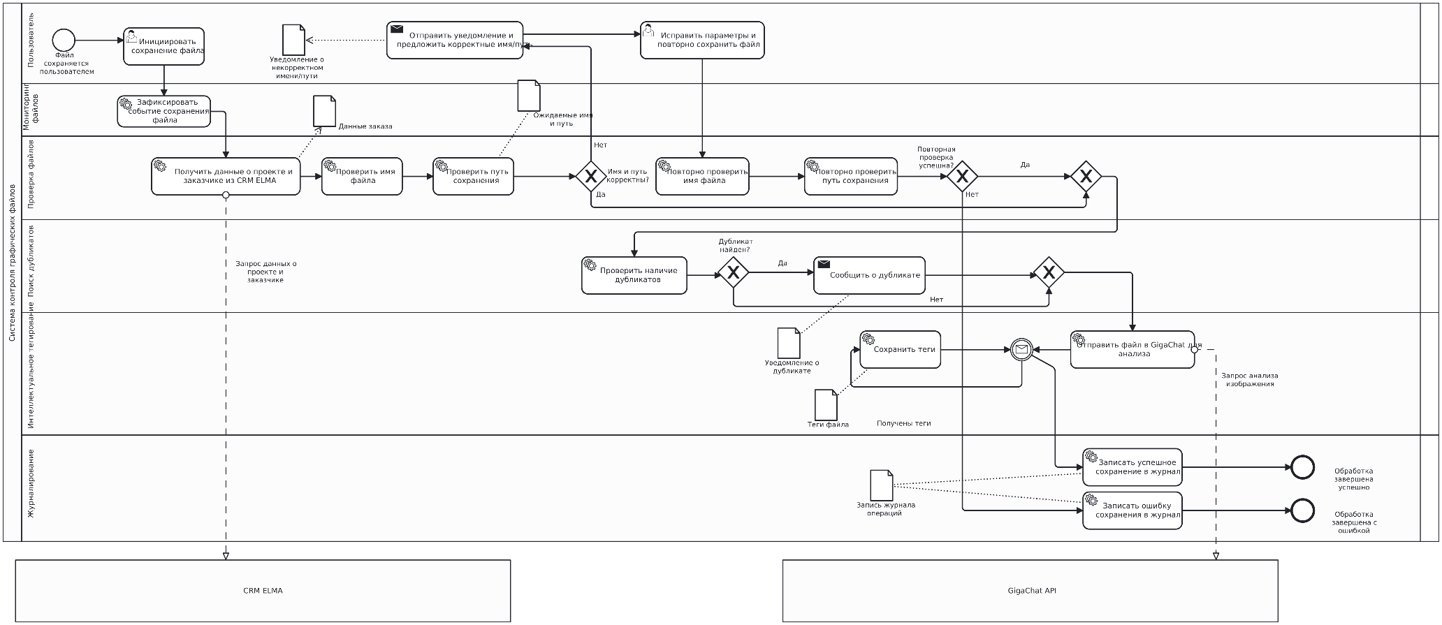
Рисунок 2 – BPMN-модель процесса обработки графического файла
На диаграмме выделены дорожки, соответствующие основным участникам и функциональным подсистемам процесса: пользователю, модулю мониторинга файлов, модулю проверки файлов, модулю поиска дубликатов, модулю интеллектуального тегирования, модулю журналирования, а также внешним системам CRM ELMA и GigaChat API.
Процесс начинается с действия пользователя, который инициирует сохранение графического файла. После этого модуль мониторинга фиксирует факт сохранения файла и передает его на дальнейшую обработку. На этапе проверки система обращается к CRM ELMA для получения сведений, необходимых для последующего анализа, после чего выполняется проверка имени файла и пути его сохранения.
Если имя файла и путь размещения не соответствуют установленным правилам, пользователю выводится сообщение о необходимости исправления ошибки вручную. После повторного сохранения файла процесс запускается повторно.
Если проверка имени и пути завершилась успешно, выполняется этап поиска дубликатов. При обнаружении дубликата пользователю выводится соответствующее уведомление, а информация о результате проверки передается в журнал операций. При отсутствии дубликатов выполняется сохранение файла.
После успешного сохранения запускается этап интеллектуального тегирования. Система формирует запрос к GigaChat API, получает сформированный набор тегов и сохраняет их как метаданные файла. На завершающем этапе результат обработки фиксируется в журнале операций.
Таким образом, BPMN-модель отражает полный цикл обработки графического файла и позволяет формализовать последовательность действий, условия переходов и взаимодействие модуля с внешними сервисами. Построенная модель служит основой для последующего проектирования структурных и поведенческих UML-диаграмм системы.

2.2.2 Логическая модель базы данных
Логическая модель базы данных определяет основные сущности системы и связи между ними. Данная модель отражает структуру хранения информации о заказчиках, заказах, загружаемых файлах, а также результатах их обработки и анализа.
Логическая модель базы данных представлена на рисунке 3.
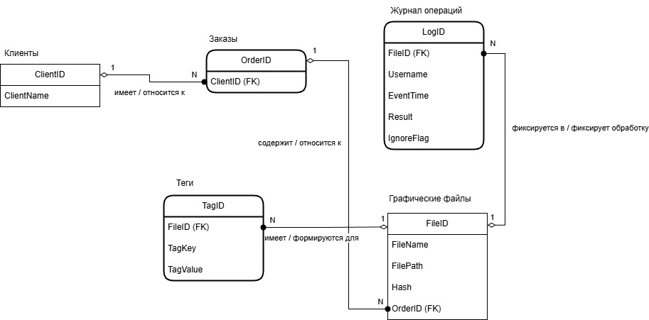
Рисунок 3 – Логическая модель в нотации IDEF1X
Как видно из рисунка 2, проектируемая информационная система состоит из пяти основных таблиц:
- сущность «клиент» (clients) предназначена для хранения информации о заказчиках, получаемой из корпоративной системы ELMA. Каждый клиент имеет уникальный идентификатор, а также хранит идентификатор клиента в системе elma и его наименование. один клиент может иметь несколько заказов.
- сущность «заказ» (orders) содержит информацию о заказах, в рамках которых загружаются графические файлы. Для каждого заказа хранится его уникальный идентификатор, ссылка на клиента, название заказа и дата создания. каждый заказ относится к одному клиенту, при этом один клиент может иметь несколько заказов.
- сущность «файл» (files) предназначена для хранения информации о загруженных графических файлах. Для каждого файла сохраняются исходное имя файла, сгенерированное имя по установленному шаблону, путь хранения в файловой системе, а также хэш файла, используемый для проверки наличия дубликатов. кроме того, фиксируется дата загрузки файла. Каждый файл относится к одному заказу, при этом один заказ может содержать множество файлов.
- сущность «тег» (tags) используется для хранения метаданных файла, полученных в результате анализа изображения с использованием сервиса gigachat. Каждый тег содержит название, значение и источник получения данных. Один файл может иметь несколько тегов, описывающих его содержимое.
- сущность «журнал обработки» (processinglog) предназначена для фиксации операций обработки файлов. В журнале сохраняется информация о выполненной операции, ее статусе и времени выполнения. Данная сущность позволяет отслеживать историю обработки файлов и контролировать корректность выполнения операций.
Между сущностями установлены следующие связи:
- клиент имеет заказы (связь один ко многим);
- заказ содержит файлы (связь один ко многим);
- файл имеет теги (связь один ко многим);
- файл фиксируется в журнале обработки (связь один ко многим).
Таким образом, логическая модель отражает структуру хранения данных, необходимую для функционирования модуля загрузки, анализа и обработки графических файлов.

2.2.3 Физическая модель базы данных
Физическая модель базы данных представляет собой реализацию логической модели с учетом особенностей выбранной системы управления базами данных. В отличие от логической модели, физическая модель содержит конкретные типы данных, а также определяет первичные и внешние ключи.
Физическая модель базы данных представлена на рисунке 3.1.
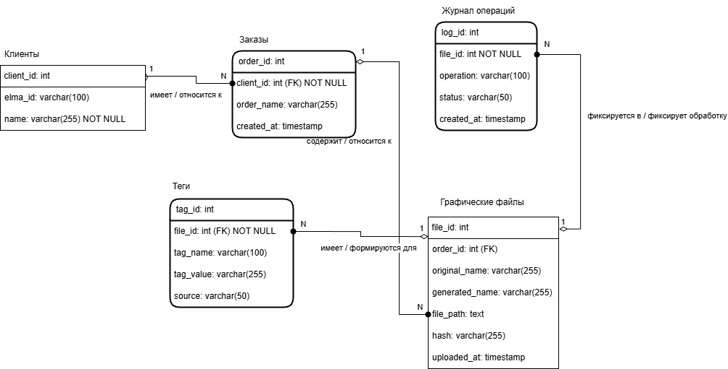
Рисунок 3.1 – Физическая модель в нотации IDEF1X
Основные отличия физической модели от логической заключаются в следующем:
- для всех атрибутов заданы конкретные типы данных;
- определены первичные ключи таблиц;
- реализованы внешние ключи для обеспечения ссылочной целостности;
- ограничения целостности реализованы на нескольких уровнях, что обеспечивает корректность связей между таблицами
- добавлены индексы для повышения производительности запросов.
Для хранения данных используются следующие основные таблицы: Clients — информация о заказчиках, Orders — сведения о заказах клиентов, Files — информация о загруженных графических файлах, Tags — метаданные, полученные в результате анализа изображений, ProcessingLog — журнал операций обработки файлов.
Выбор физических типов данных обусловлен необходимостью оптимизации ресурсов и обеспечения целостности системы. Целочисленный тип INT используется для всех первичных и внешних ключей (client_id, order_id), что минимизирует объем памяти и ускоряет выполнение операций объединения таблиц. Строковые атрибуты с предсказуемой длиной реализованы типом VARCHAR с лимитами от 50 до 255 символов (status, hash, name), что позволяет экономить место и защищает базу от некорректно длинных записей. Для поля пути к файлу (file_path) применен тип TEXT, гарантирующий сохранение ссылок любой вложенности без риска усечения данных. Фиксация точного времени событий в журнале операций и сведениях о заказах реализована типом TIMESTAMP (created_at, uploaded_at), что критично для ведения хронологии и проведения аудита системы.
Для обеспечения эффективной работы системы были созданы следующие индексы:
- индекс по полю hash в таблице Files — используется для быстрого поиска дубликатов файлов;
- индекс по полю order_id в таблице Files — ускоряет получение списка файлов, относящихся к конкретному заказу;
- индекс по полю file_id в таблице Tags — обеспечивает быстрый доступ к тегам файла;
- индекс по полю file_id в таблице ProcessingLog — ускоряет получение истории обработки файла.
Использование данных индексов позволяет повысить производительность системы при выполнении операций поиска файлов, проверки дубликатов и получения связанных данных.
Ограничения целостности реализованы с использованием первичных и внешних ключей, что обеспечивает корректность связей между таблицами и предотвращает появление не консистентных данных.
Скрипт реализации базы данных представлен в Приложении Б.
На основе разработанной физической модели был подготовлен SQL-скрипт создания структуры базы данных, включающий создание таблиц, определение первичных и внешних ключей, а также индексов.
  - Объектно-ориентированное проектирование
Для описания архитектуры и функциональности разрабатываемого модуля управления графическими файлами были использованы средства языка моделирования UML (Unified Modeling Language). UML позволяет наглядно представить структуру системы, взаимодействие пользователей с системой, а также последовательность выполняемых процессов.
В рамках работы были построены следующие типы диаграмм:
- диаграммы вариантов использования (Use Case), описывающие взаимодействие пользователей с системой;
- диаграммы деятельности (Activity), отражающие последовательность выполнения операций;
- диаграмма состояний, демонстрирующая возможные состояния объекта в процессе его жизненного цикла;
- диаграммы последовательности (Sequence), показывающие обмен сообщениями между компонентами системы;
- диаграммы классов и компонентов, описывающие структуру системы и взаимодействие её модулей.
Диаграммы позволяют формализовать требования к системе и наглядно представить логику её работы. Они используются для анализа процессов обработки графических файлов, автоматического формирования тегов, взаимодействия с внешними сервисами, а также управления настройками системы.
Далее представлены разработанные UML-диаграммы и их описание.
- Диаграмма вариантов использования
На диаграмме вариантов использования представлен модуль управления графическими файлами и взаимодействие пользователей с системой. Основным пользователем является дизайнер, который может создавать и сохранять графические файлы, управлять добавлением тегов и просматривать журнал операций. Сценарий «Сохранить графический файл» является центральным и включает несколько обязательных операций, реализованных через отношения <<include>>: проверку имени файла, проверку пути сохранения, получение данных о проектах и заказчиках, сохранение файла в корректную папку, интеллектуальный анализ файла и запись события в журнал операций. Расширения сценариев реализованы через отношение <<extend>>. Например, сценарий «Получить уведомление о нарушении» выполняется только при возникновении ошибки сохранения файла.
В системе также используются внешние сервисы: CRM Elma для получения информации о проектах и заказчиках и сервис GigaChat для интеллектуального анализа файла и формирования тегов. Администратор системы взаимодействует с модулем для управления настройками и просмотра журнала операций.
Данная диаграмма представлена на рисунке 4.
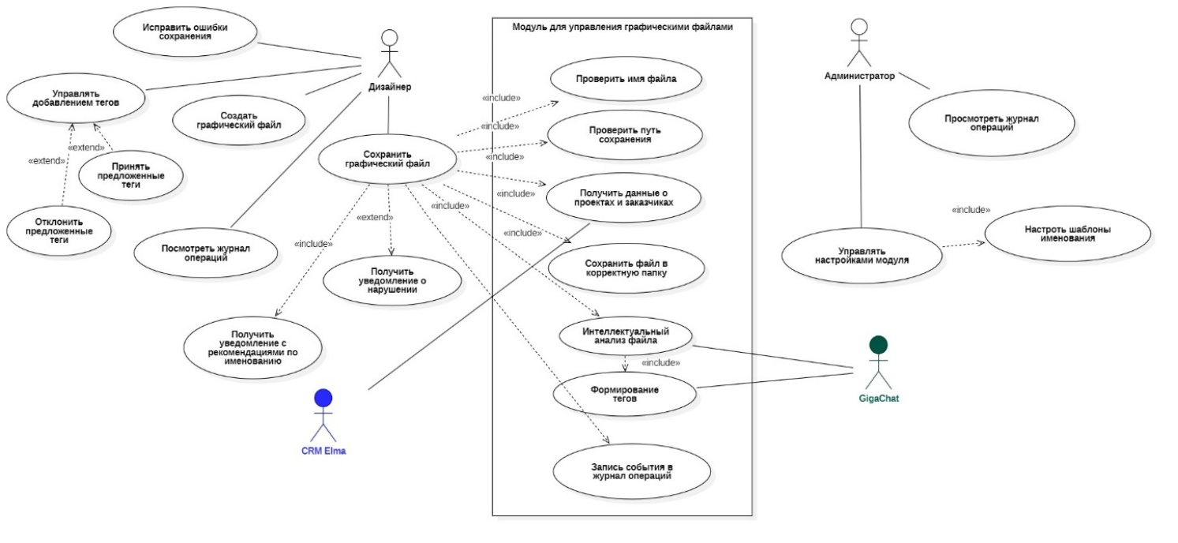
Рисунок 4 – Диаграмма вариантов использования
Диаграмма вариантов использования для дизайнера, представленная на рисунке 5, описывает взаимодействие с модулем управления файлами: создание, сохранение и управление. Основной сценарий: дизайнер сохраняет файл. Система проверяет имя, путь, данные проекта и заказчиков, автоматически формирует теги. Дизайнер может управлять тегами и просматривать журнал операций. При ошибках система уведомляет, и дизайнер исправляет, повторяя сохранение.
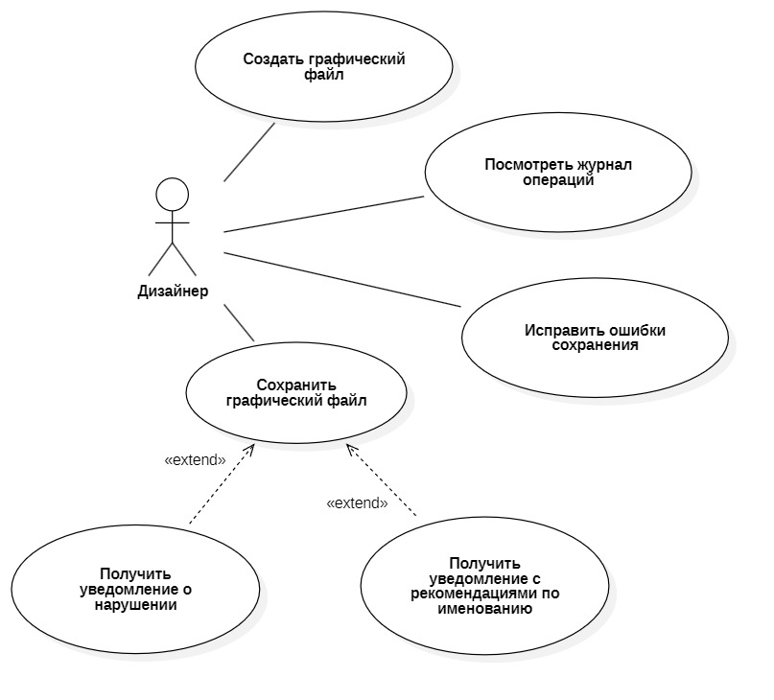
Рисунок 4 – Диаграмма вариантов использования для дизайнера
Диаграмма вариантов использования для администратора, управляющего системой и настройками графических файлов представлена на рисунке 4.1. Его основная задача – настройка параметров системы для сохранения и обработки файлов, включая шаблоны для названий файлов. Он также может просматривать журнал действий пользователей, что помогает контролировать работу системы и оперативно выявлять проблемы.
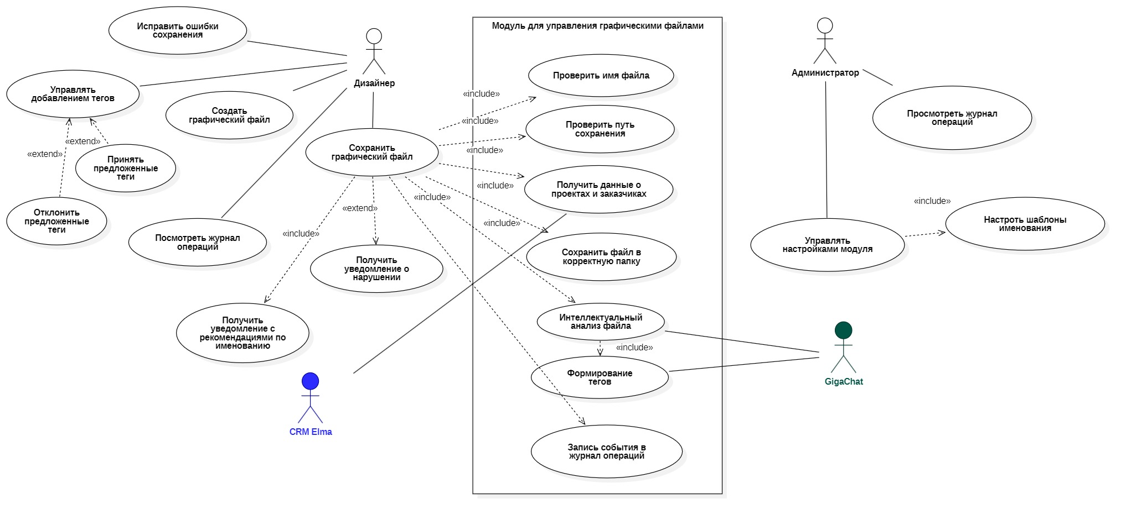
Рисунок 4.1 – Диаграмма вариантов использования для администратора
- Диаграмма деятельности (Activity diagram)
Диаграммы деятельности (Activity diagram) используются для моделирования логики выполнения процессов системы. Они позволяют наглядно представить последовательность действий, условия переходов между ними, а также возможные варианты развития процесса.
В рамках проектируемой системы диаграммы деятельности отражают основные сценарии работы пользователей с графическими файлами и настройками системы. Они детализируют варианты использования, представленные на диаграммах Use Case, и описывают последовательность операций, выполняемых системой и пользователями.
В работе представлены следующие диаграммы деятельности:
- Диаграмма деятельности «Сохранить графический файл» описывает процесс сохранения графического файла пользователем системы.
Процесс начинается с выполнения пользователем команды сохранения файла. После этого система проверяет корректность введённых параметров, наличие дубликатов. При успешной проверке система выполняет операцию записи файла в хранилище и подтверждает успешное сохранение. В случае возникновения ошибки пользователю выводится соответствующее сообщение, после чего процесс может быть повторён. Данная диаграмма представлена на рисунке 5.
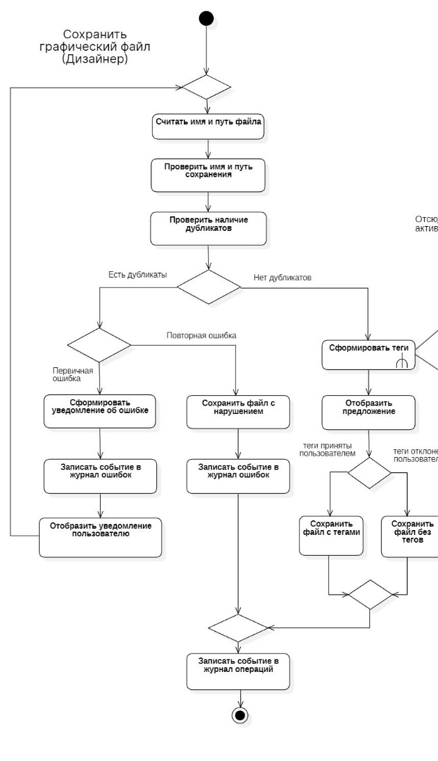
Рисунок 5 – Диаграмма деятельности «Сохранение графического файла»

- «Формирование тегов» – процесс создания и назначения тегов для графических объектов.
Процесс начинается с выбора пользователем объекта или файла, к которому необходимо добавить тег. Далее пользователь вводит название или выбирает существующий тег. Система проверяет корректность введённых данных и сохраняет тег в системе. После успешного сохранения тег связывается с выбранным графическим объектом, что позволяет использовать его для последующего поиска и организации файлов.
Диаграмма представлена на рисунке 6.
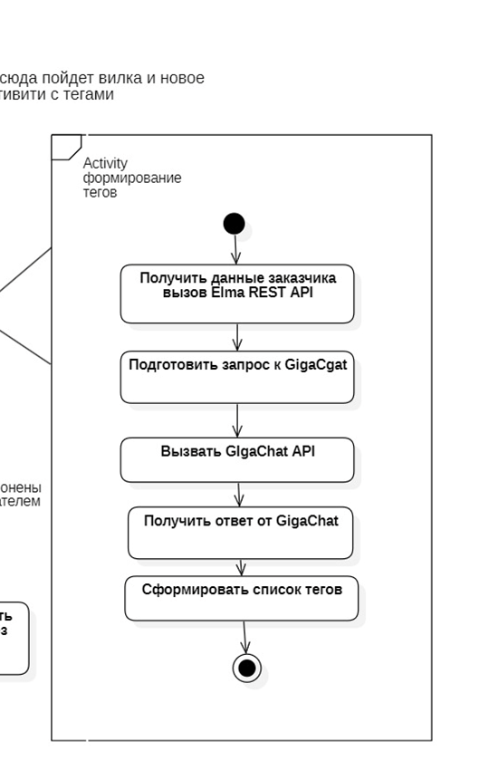
Рисунок 6 – Диаграмма деятельности «Формирование тегов»
- «Управление настройками» – процесс изменения параметров системы администратором, которая изображена на рисунке 7.
Процесс начинается с входа администратора в раздел настроек системы. Далее администратор выбирает необходимый параметр и изменяет его значение. Система проверяет корректность введённых данных и сохраняет новые настройки.
После сохранения изменения применяются к системе, что влияет на её дальнейшую работу.
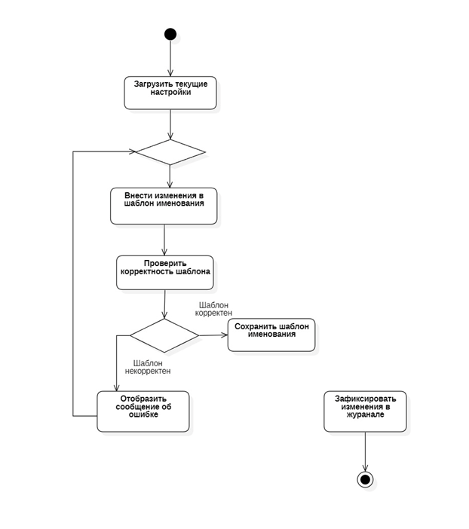
Рисунок 7 – Диаграмма деятельности «Управление настройками»

Эти диаграммы позволяют более подробно рассмотреть алгоритмы выполнения ключевых функций системы.
- Диаграмма состояний (State machine diagram)
Диаграмма состояний моделирует жизненный цикл объекта системы, отображая его возможные состояния и переходы. В разрабатываемой системе она описывает изменения состояния графического файла при создании, редактировании и сохранении. Диаграмма изображена на рисунке 8.

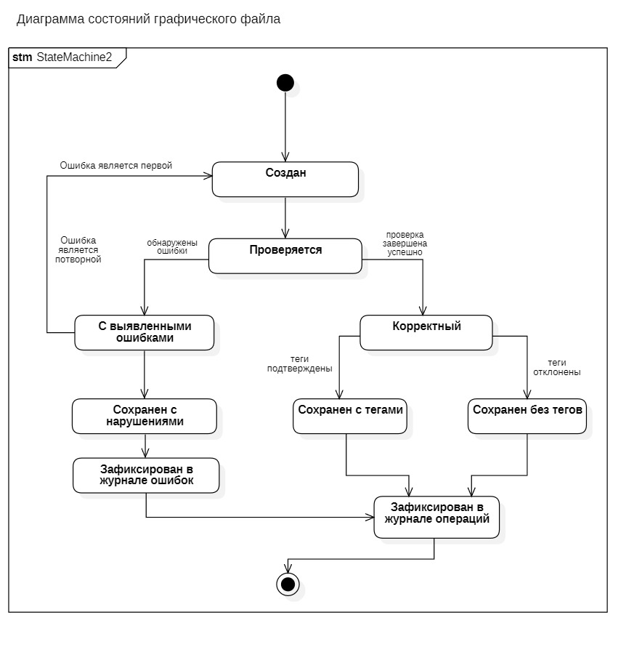
Рисунок 8 – Диаграмма состояний графического файла
Начальное состояние – пользователь создает файл и инициирует сохранение. Система проверяет параметры файла и путь сохранения. Если всё корректно, файл сохраняется, если нет – возвращается к редактированию.
Диаграмма визуализирует полный жизненный цикл файла, показывая влияние пользовательских действий и системных операций на его состояние.
- Диаграмма последовательности (sequence diagram)
Диаграммы последовательности показывают взаимодействие объектов системы во времени, порядок обмена сообщениями и логику выполнения операций. Они отличаются от диаграмм деятельности тем, что демонстрируют взаимодействие конкретных компонентов и передачу сообщений между ними. Для модуля были разработаны диаграммы последовательности для процессов: управление настройками, формирование тегов и сохранение графического файла.
- «Управлять настройками» – данная диаграмма описывает взаимодействие администратора с системой при изменении параметров работы модуля.
Процесс начинается с обращения администратора к интерфейсу управления настройками. Далее система отображает текущие параметры конфигурации. Администратор вносит необходимые изменения и отправляет запрос на сохранение новых значений. Система проверяет корректность введённых данных и сохраняет изменения в базе данных или конфигурационном файле. После успешного сохранения система уведомляет администратора о результате операции.
Диаграмма последовательности представлена на рисунке 9.
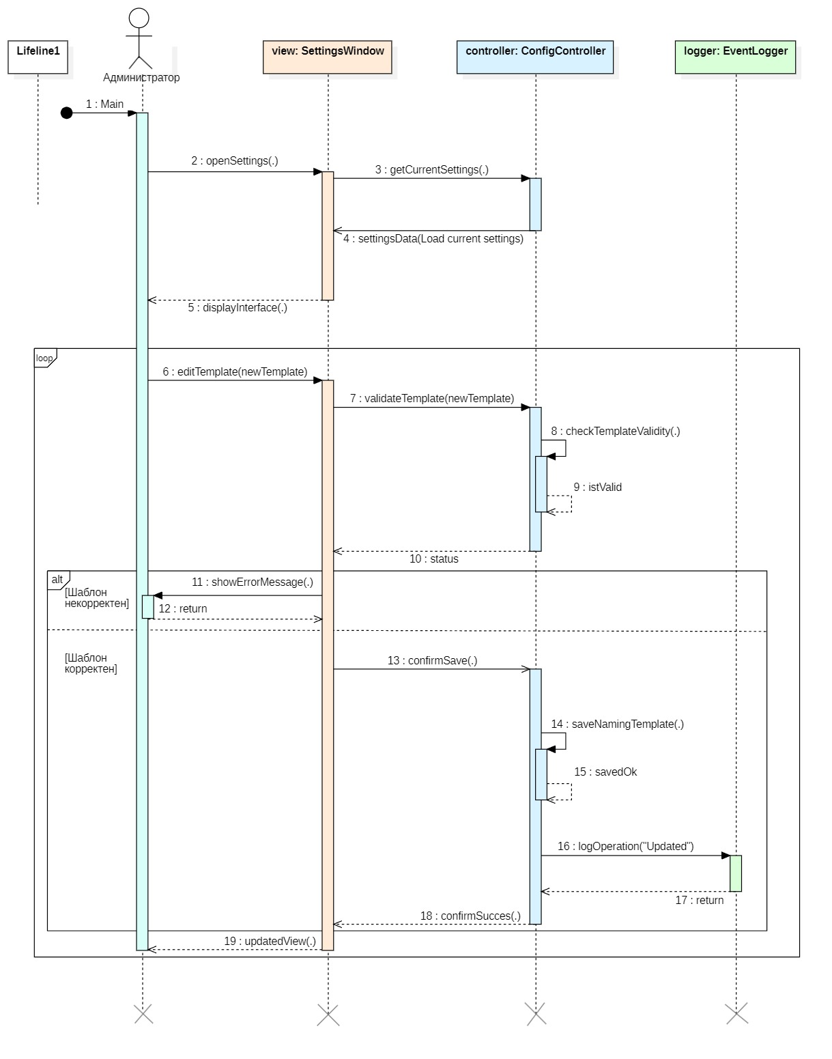
Рисунок 9 – Диаграмма последовательности управления настройками
- «Формирование тегов» – диаграмма последовательности формирования тегов отражает процесс взаимодействия пользователя, системы и внешних сервисов при создании тегов для графических файлов. Фрагмент программной реализации сценария управления настройками приведен в приложении В (листинг В.1).
Пользователь инициирует процесс формирования тегов для выбранного файла. Система передаёт данные файла сервису анализа, который выполняет обработку содержимого и формирует набор возможных тегов. Полученные теги передаются обратно в систему и отображаются пользователю. Пользователь может принять предложенные теги либо изменить их вручную. После подтверждения выбранные теги сохраняются в системе и связываются с соответствующим файлом. Диаграмма представлена на рисунке 10. Фрагмент программной реализации формирования тегов приведен в приложении В (листинг В.2).
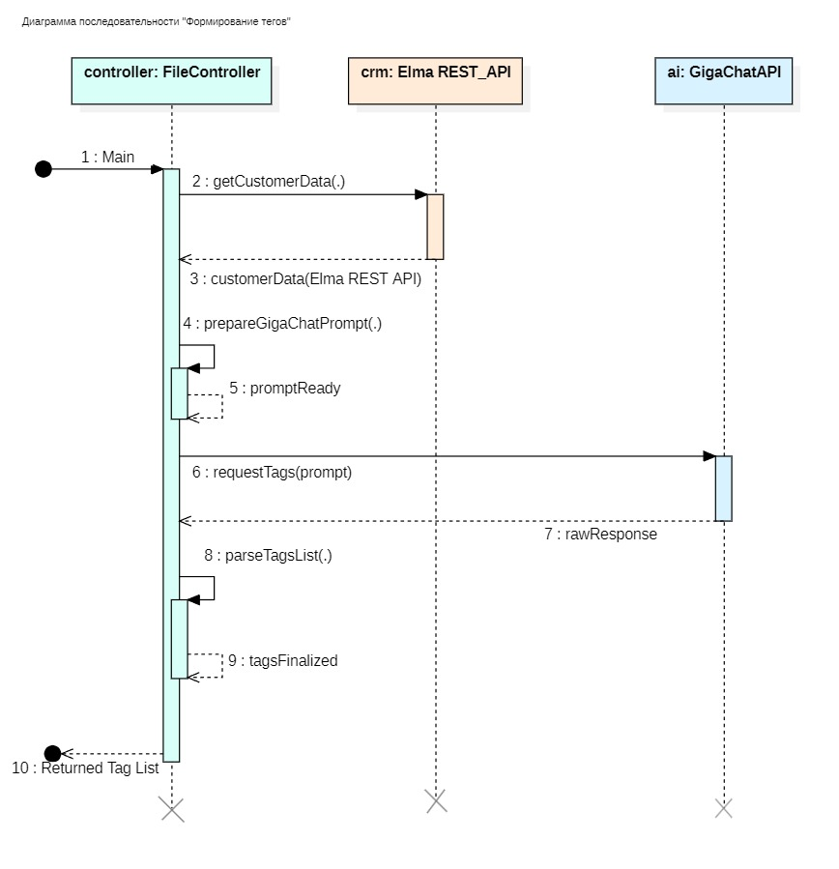
Рисунок 10 – Диаграмма последовательности формирования тегов
– «Сохранить графический файл» – диаграмма последовательности сохранения графического файла демонстрирует взаимодействие пользователя, системы и внешних сервисов при выполнении операции сохранения. Диаграмма представлена на рисунке 11. Фрагмент программной реализации сценария сохранения графического файла приведен в приложении В.
Процесс начинается с команды пользователя на сохранение файла. Система выполняет проверку имени файла и пути сохранения, после чего при необходимости запрашивает дополнительные данные из внешних систем. Далее файл сохраняется в выбранном хранилище, а информация об операции записывается в журнал системы. После завершения процесса пользователю выводится сообщение об успешном сохранении файла либо о возникшей ошибке.
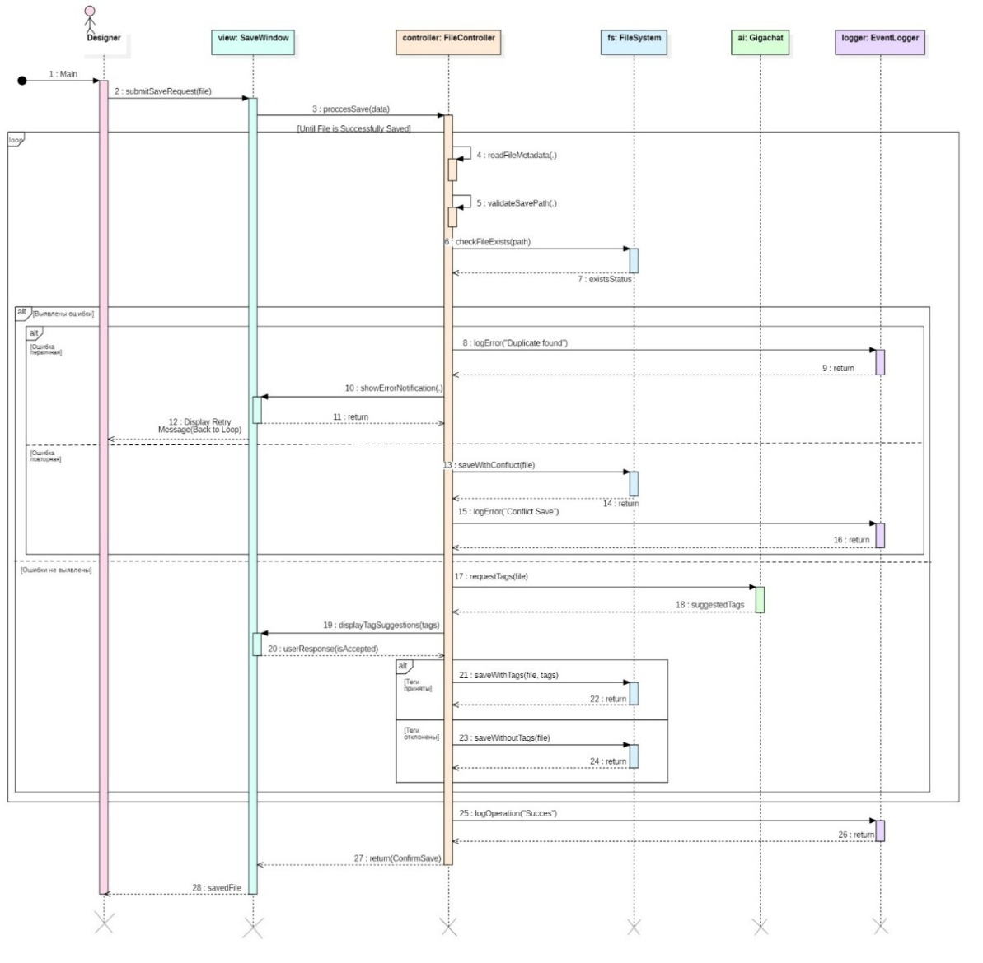
Рисунок 11 – Диаграмма последовательности сохранения графического файла
- Диаграмма классов (class diagram)
Диаграмма классов отражает статическую структуру разрабатываемого модуля и показывает основные классы, их операции и взаимосвязи, необходимые для реализации сценариев сохранения графического файла, формирования тегов и управления настройками. На рисунке 12 представлена диаграмма классов системы.

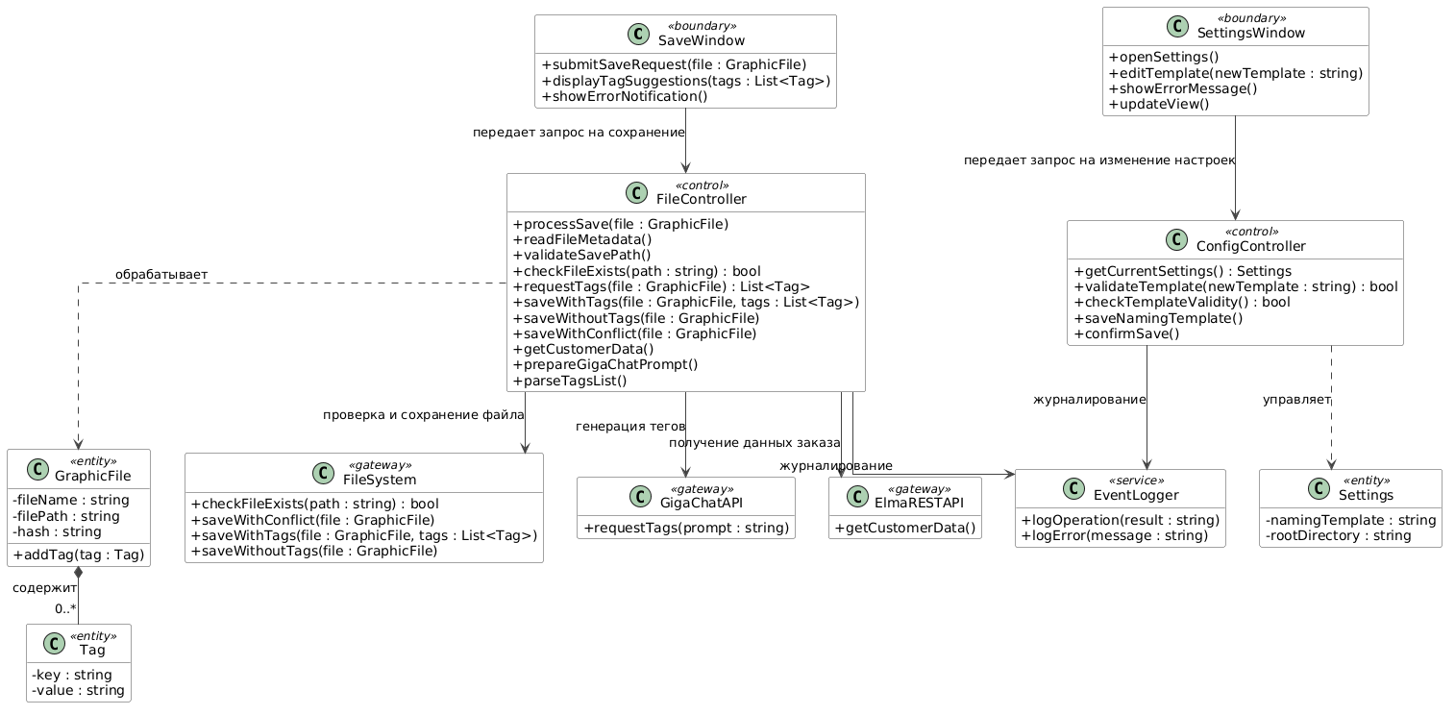
Рисунок 12 – Диаграмма классов
На диаграмме выделены граничные классы SaveWindow и SettingsWindow, которые отражают взаимодействие пользователя с системой в сценариях сохранения файла и управления настройками: отправку файла на сохранение, отображение предложенных тегов, редактирование шаблона именования и обновление интерфейса.
Управляющие классы FileController и ConfigController координируют выполнение основных сценариев системы. Класс FileController обеспечивает обработку операций, связанных с сохранением файла, проверкой пути, получением данных из внешних источников, формированием тегов и выбором способа сохранения. Класс ConfigController реализует операции получения текущих настроек, проверки корректности шаблона и сохранения измененного шаблона именования.
Класс EventLogger предназначен для журналирования результатов операций и возникающих ошибок в процессе работы модуля.
Сущности GraphicFile, Tag и Settings хранят основные предметные данные системы. Класс GraphicFile содержит сведения о графическом файле и связанных с ним тегах, класс Tag представляет отдельный тег, а класс Settings хранит параметры конфигурации модуля.
Внешние зависимости FileSystem, ElmaRESTAPI и GigaChatAPI обеспечивают выполнение инфраструктурных и интеграционных функций. FileSystem используется для проверки наличия файла и его сохранения, ElmaRESTAPI предоставляет данные заказа, а GigaChatAPI используется для генерации тегов.
Структура диаграммы соответствует выбранной трёхслойной архитектуре приложения:
– уровень интерфейса пользователя – SaveWindow, SettingsWindow;
– уровень бизнес-логики – FileController, ConfigController, EventLogger;
– уровень данных – GraphicFile, Tag, Settings.
Внешние компоненты FileSystem, ElmaRESTAPI и GigaChatAPI выступают интеграционными зависимостями, с которыми взаимодействует уровень бизнес-логики. Такое разделение обеспечивает согласованность диаграммы классов с выбранной архитектурой приложения и упрощает развитие и сопровождение системы.

- Диаграмма компонентов (components diagram)
Диаграмма компонентов показывает архитектуру модуля контроля графических файлов, основные функциональные блоки системы и их взаимодействие. Центральным компонентом является Модуль проверки файлов (Validator), который отвечает за валидацию графических файлов и координирует работу других модулей. На рисунке ниже показана данная диаграмма.

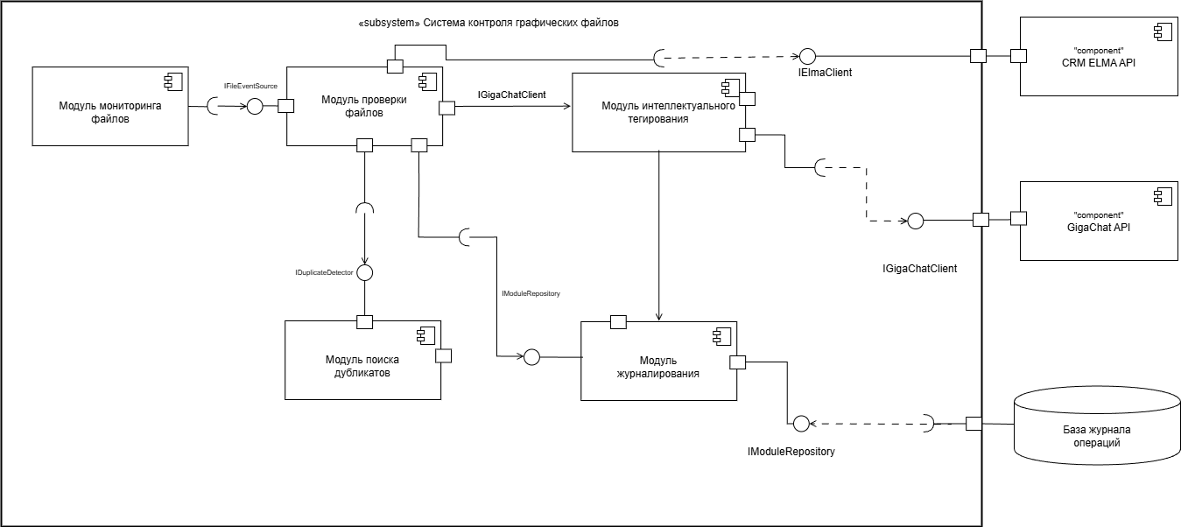
Рисунок 13 – Диаграмма компонентов
Модуль мониторинга файлов отслеживает события создания и сохранения файлов в файловой системе и передает информацию о них в модуль проверки файлов через интерфейс IFileEventSource. Модуль проверки файлов выполняет валидацию файла, включая контроль имени, пути размещения и соответствия связанным данным заказа. Для получения сведений о заказе используется внешний сервис CRM ELMA API, взаимодействие с которым осуществляется через интерфейс IElmaClient.
После выполнения основной проверки модуль проверки файлов инициирует дальнейшую обработку файла по нескольким направлениям. Для интеллектуального анализа используется модуль интеллектуального тегирования, взаимодействующий с внешним сервисом GigaChat API через интерфейс IGigaChatClient. Данный компонент обеспечивает формирование набора тегов, характеризующих содержимое графического файла. Проверка файла на наличие совпадений и дубликатов выполняется в модуле поиска дубликатов через интерфейс IDuplicateDetector.
Результаты обработки, сведения о найденных дубликатах, а также сформированные теги передаются в модуль журналирования. Модуль журналирования обеспечивает сохранение служебной информации, результатов проверки и связанных данных в базе журнала операций. Взаимодействие с хранилищем реализуется через интерфейс IModuleRepository.
Таким образом, представленная компонентная структура показывает распределение ответственности между внутренними модулями системы и внешними сервисами. Такое разделение упрощает сопровождение, тестирование и дальнейшее развитие программного решения.
- Разработка программного обеспечения
В данном разделе приведено описание разработки программного обеспечения модуля контроля обработки графических файлов. Рассматриваются структура программного решения, основные функциональные компоненты, особенности реализации логики обработки данных, а также этапы проектирования и оформления пользовательского интерфейса. Отдельное внимание уделяется разграничению пользовательских ролей, формализации сценариев работы и построению экранной структуры приложения.

  - Разработка бизнес-логики на субд/сервере приложения
Бизнес-логика разрабатываемого модуля реализуется на уровне прикладного программного компонента, функционирующего на рабочей станции пользователя. Такой подход обусловлен тем, что ключевые процессы системы связаны с обработкой событий файловой системы, взаимодействием с внешними API и выполнением алгоритмов анализа графических файлов, что не может быть реализовано исключительно средствами СУБД.
Реализация бизнес-логики основывается на взаимодействии сервисных классов, представленных на диаграмме классов (см. рисунок 12). В рамках выполнения основного сценария — сохранения графического файла — модуль выполняет последовательность операций, включающую проверку корректности имени и пути сохранения, получение данных о заказе из CRM ELMA, поиск дубликатов, формирование тегов и фиксацию результата обработки.
Центральную роль в реализации бизнес-логики выполняет класс FileProcessingService, который координирует выполнение всех этапов обработки файла. Он инициирует проверку имени и пути, обращается к внешним сервисам и управляет дальнейшей обработкой данных. Проверка дубликатов реализуется с использованием класса DuplicateService, который вычисляет хэш файла и выполняет его сравнение с уже существующими значениями. Формирование тегов осуществляется с помощью класса TagService, взаимодействующего с внешним API GigaChat через компонент GigaChatClient.
Для реализации интеллектуального тегирования в бизнес-логике модуля предусматривается формирование текстового запроса к внешнему сервису GigaChat на основе метаданных файла и данных заказа, полученных из CRM ELMA. В состав запроса включаются имя файла, его расширение, идентификатор заказа, сведения о клиенте и типе продукта. На основании этих данных внешний сервис формирует набор тегов, характеризующих графический материал, и возвращает результат в структурированном виде «ключ-значение». Полученные теги далее используются в модуле для отображения пользователю, последующего подтверждения и сохранения в системе. Пример шаблона запроса к сервису GigaChat приведен в приложении Г.
Таким образом, на уровне приложения реализуются основные бизнес-правила системы, включая проверку корректности имени и пути, использование данных CRM, поиск дубликатов, интеллектуальное тегирование и ведение журнала операций.
На уровне базы данных реализуются ограничения целостности, обеспечивающие корректность хранения данных. В частности, используются первичные ключи для уникальной идентификации записей, внешние ключи для установления связей между таблицами, а также ограничения обязательности заполнения полей. Дополнительно создаются индексы для ускорения выполнения операций поиска и выборки данных.
Разделение бизнес-логики между уровнем приложения и СУБД является обоснованным, поскольку позволяет реализовать алгоритмически сложные операции в программном коде, а функции хранения и обеспечения целостности данных – на уровне базы данных.
При разработке модуля использованы паттерны проектирования, обеспечивающие структурированность и расширяемость системы. На таблице 2 представлены основные используемые паттерны и их назначение.
Таблица 2 – Используемые паттерны проектирования
Паттерн | Класс (реализация) | Назначение | Обоснование применения
- Facade | FileProcessingService | Обеспечивает единую точку входа для обработки файла | Упрощает взаимодействие между компонентами и скрывает сложность выполнения последовательности операций
- Service Layer | TagService, DuplicateService | Разделяет бизнес-логику на отдельные сервисы | Позволяет изолировать различные аспекты обработки файлов и упростить сопровождение
- Repository | (уровень работы с БД) | Обеспечивает доступ к данным через абстракцию | Позволяет отделить бизнес-логику от механизма хранения данных
- Integration Layer | ElmaClient, GigaChatClient | Обеспечивает взаимодействие с внешними API | Изолирует работу с внешними системами и упрощает их замену
- Event-driven | FileSystemWatcher | Обработка событий файловой системы | Позволяет автоматически запускать обработку при сохранении файлов

Использование указанных паттернов проектирования обусловлено необходимостью разделения ответственности между компонентами системы и повышения её гибкости.
Паттерн Facade, реализованный в классе FileProcessingService, обеспечивает единую точку входа для обработки графического файла. Он скрывает сложность выполнения последовательности операций, включая проверку имени и пути, обращение к внешним сервисам, поиск дубликатов и формирование тегов, что упрощает взаимодействие с системой.
Паттерн Service Layer позволяет разделить бизнес-логику на независимые компоненты, такие как сервис проверки дубликатов и сервис тегирования. Это обеспечивает модульность системы, упрощает её сопровождение и позволяет изменять отдельные части без влияния на остальные.
Паттерн Repository применяется для организации доступа к данным и отделения бизнес-логики от механизма хранения. Благодаря этому достигается независимость прикладной логики от конкретной реализации базы данных.
Паттерн Integration Layer используется для взаимодействия с внешними системами, такими как CRM ELMA и сервис GigaChat. Выделение отдельных компонентов для работы с API позволяет изолировать внешние зависимости и упростить их возможную замену или изменение.
Событийный подход (Event-driven), реализованный с использованием FileSystemWatcher, обеспечивает автоматический запуск бизнес-логики при возникновении событий файловой системы, что соответствует требованиям к фоновому режиму работы модуля.
Таким образом, бизнес-логика модуля реализована на уровне приложения и сосредоточена в сервисных классах, обеспечивающих обработку файлов, проверку правил и взаимодействие с внешними системами. СУБД используется для хранения данных и обеспечения их целостности с помощью ключей, и индексов.
Такое разделение позволяет реализовать сложные операции в программном коде и упростить их изменение, сохраняя при этом надёжность хранения данных. Используемые паттерны обеспечивают структурированность системы и разделение ответственности между её компонентами.
  - Разработка интерфейса информационной системы
Проектирование пользовательского интерфейса выполнялось по последовательной методике, включающей девять этапов — от предварительного анализа до подготовки материалов для реализации. Такой подход позволил не просто сформировать внешний вид системы, но и обосновать каждое принятое решение с учетом особенностей модуля, который работает в фоновом режиме и взаимодействует с пользователем через события.
Разработка интерфейса велась с учетом особенностей системы как desktop-приложения для внутреннего использования. В отличие от массовых пользовательских веб-сервисов, основной акцент был сделан не на маркетинговой подаче, а на скорости восприятия информации, наглядности статусов обработки, снижении числа лишних переходов и удобстве длительной работы с журналами, настройками и сервисными операциями.

3.2.1 Исследование
На этапе исследования были определены основные функции системы, пользовательские роли и требования к структуре интерфейса. Анализ выполнялся на основе задач, которые должна поддерживать информационная система MediaModule в рабочем процессе.
В составе системы выделены следующие функциональные блоки: контроль сохранения графических файлов, журнал операций, настройка параметров модуля, тестирование генерации тегов в GigaChat Playground и уведомления о нарушении правил имени файла или пути сохранения. Выделение этих блоков позволило определить состав будущих экранов и их назначение.
В системе предусмотрены две основные роли: дизайнер и администратор. Дизайнер взаимодействует с системой в момент сохранения файла и получает результат обработки через уведомления и вспомогательные окна. Для данной роли важны понятность статусов, наглядность рекомендаций и минимальное вмешательство интерфейса в основной рабочий процесс.
Администратор работает непосредственно с desktop-приложением. Для него важны контроль состояния системы, просмотр журнала операций, изменение параметров модуля и ручное тестирование механизма тегирования. В связи с этим административный контур включает основные рабочие экраны приложения.
По итогам этапа сформулированы основные требования к интерфейсу системы: компактная структура экранов, разграничение доступа по ролям, наглядное отображение состояния обработки и сокращение лишних переходов между рабочими действиями.

3.2.2 Пользовательские сценарии
На этапе пользовательских сценариев были формализованы действия дизайнера и администратора при работе с системой. Сценарии представлены в виде последовательности активностей, каркасов и задач, что позволило показать не только общий поток работы, но и состав конкретных действий внутри каждого этапа.
Для дизайнера в сценарной схеме выделены три основные группы действий: работа с файлом, проверка и сохранение, исправление нарушения. В рамках этих сценариев дизайнер открывает графический файл в редакторе, проверяет расширение и формат, сохраняет файл по установленным правилам, а при возникновении нарушения читает сообщение системы, исправляет имя файла или путь сохранения и выполняет повторное сохранение.
Для администратора в схеме выделены три группы действий: настройка модуля, контроль обработки и проверка тегирования. В рамках этих сценариев администратор открывает вкладку настроек, задает корневую директорию, директории мониторинга, шаблон имени файла, затем переходит к журналу обработки, обновляет записи, применяет фильтр, выбирает запись и просматривает результат обработки, OrderId и теги. Отдельный сценарий связан с тестированием тегирования: администратор вводит имя файла и OrderId, запускает генерацию тегов и проверяет набор полученных тегов формата Key / Value.
Пользовательские сценарии системы представлены на рисунке 14.

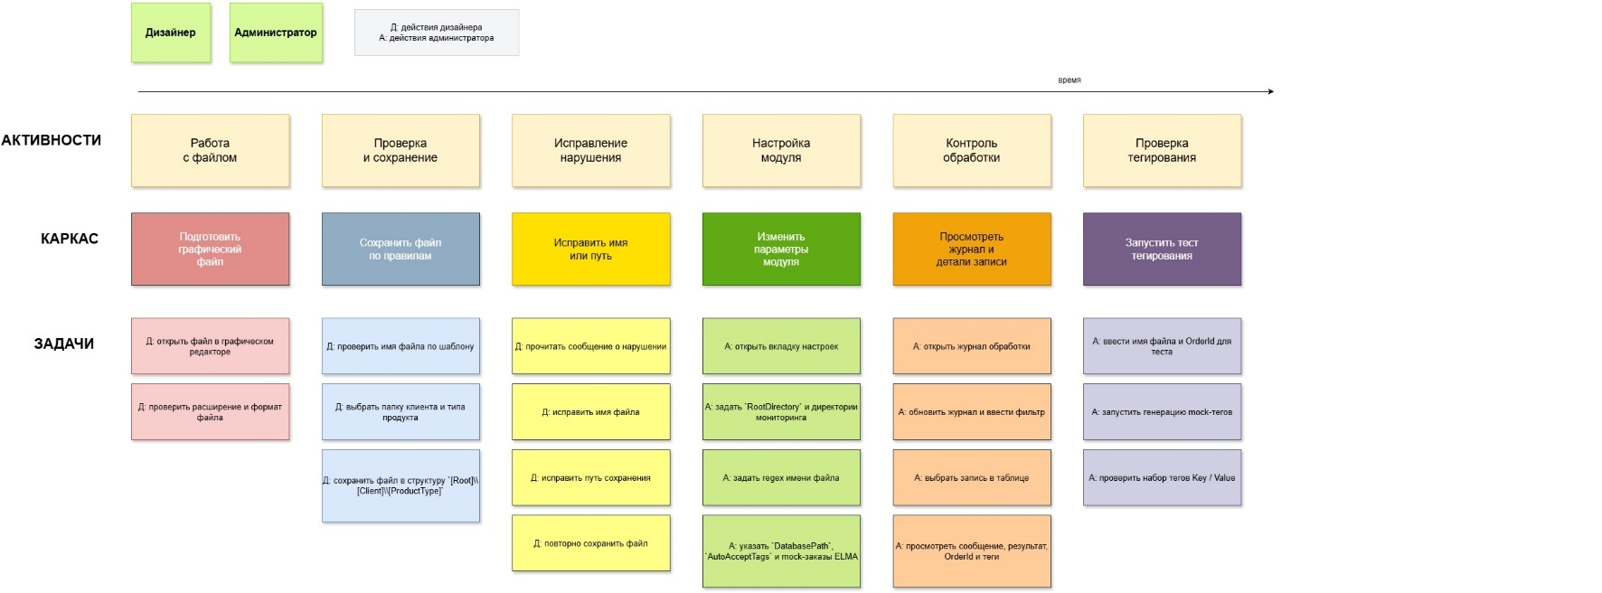
Рисунок 14 – Карта пользовательских сценариев

В результате этапа были зафиксированы шесть основных направлений взаимодействия с системой: подготовка файла, сохранение по правилам, исправление нарушения, настройка модуля, контроль обработки и проверка тегирования. Указанные сценарии стали основой для построения структуры экранов и маршрутов интерфейса.

3.2.3 Структура интерфейса
Этап построения структуры интерфейса выполнялся на основе пользовательских сценариев и ролевого разграничения доступа. На данном этапе был определен состав экранов и вспомогательных интерфейсных элементов системы, их назначение и связи между ними.
Интерфейс модуля построен как desktop-приложение с единой оболочкой и боковой навигацией. В общей структуре выделены четыре основных экрана административного контура: дашборд, настройки, журнал операций и GigaChat Playground. Дашборд используется для общего контроля состояния обработки файлов. Экран настроек предназначен для изменения параметров модуля. Журнал операций используется для просмотра результатов обработки и связанных с ними тегов. Экран GigaChat Playground предназначен для ручного тестирования тегирования.
Помимо основных экранов, в структуру интерфейса включены уведомления и вспомогательные окна. Для дизайнера именно уведомления о нарушении правил сохранения и окно рекомендаций являются основными средствами взаимодействия с системой, поскольку они сопровождают его базовый рабочий сценарий при сохранении файла. В административном контуре дополнительные интерфейсные элементы используются для просмотра деталей операции и отображения текущего состояния выполнения действий.
Структура интерфейса учитывает различия пользовательских ролей. Для администратора предусмотрен доступ ко всем основным разделам приложения. Для дизайнера значимы уведомления, окно рекомендаций при нарушении правил сохранения и, при необходимости, просмотр результата обработки. Такое разделение позволяет не перегружать интерфейс дизайнера служебными функциями и сохраняет полный набор инструментов в административном контуре.
Дополнительно в структуре интерфейса выделены системные состояния экранов. Для журнала операций это состояния загрузки, пустого результата и ошибки чтения данных. Для экрана настроек предусмотрены состояния загрузки, сохранения и ошибки. Для GigaChat Playground выделены состояния успешного формирования тегов и ошибки ввода. Отдельную группу составляют уведомления и окна рекомендаций, сопровождающие сценарии нарушения правил имени файла или пути сохранения.
Структура интерфейса и маршрутов системы представлена на рисунке 15.
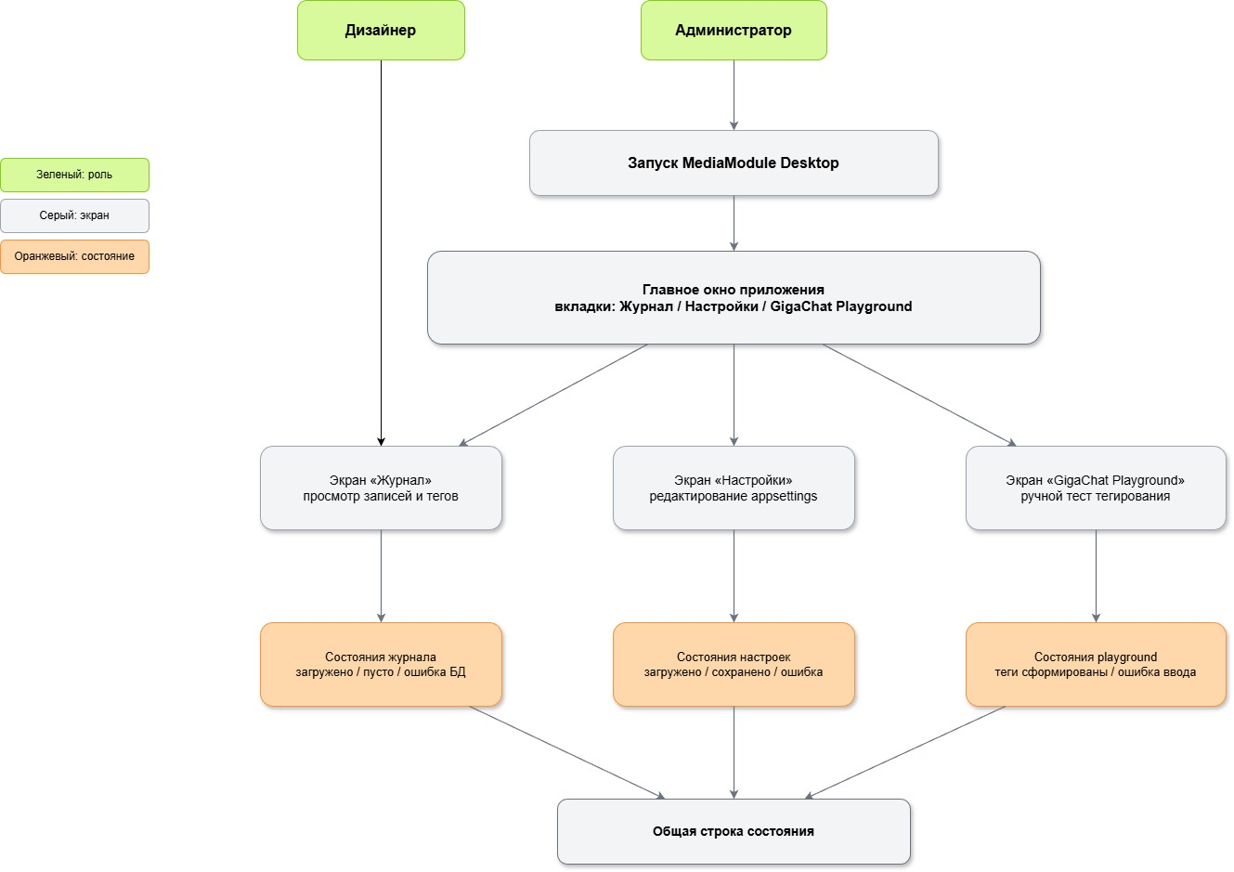
Рисунок 15 - Структура пользовательского интерфейса модуля

В результате данного этапа был зафиксирован состав основных экранов, уведомлений и вспомогательных окон модуля, а также определены основные переходы между ними. Это позволило перейти к этапу прототипирования интерфейса.

3.2.4 Прототипирование интерфейса
Прототипирование интерфейса выполнено в виде черновых моделей экранов (wireframe), отражающих структуру интерфейса и расположение элементов.
На данном этапе прорабатывались логика взаимодействия пользователя с системой, состав элементов интерфейса и переходы между экранами. Визуальное оформление не детализировалось.
В результате прототипирования определены основные элементы интерфейса: навигационная панель, заголовки экранов, рабочие области, таблицы, карточки, формы и модальные окна.
Также были выявлены постоянные элементы интерфейса, используемые на всех экранах административного контура: боковая навигация, верхняя строка контекста и область отображения данных.
Прототип интерфейса представлен на рисунке 16.
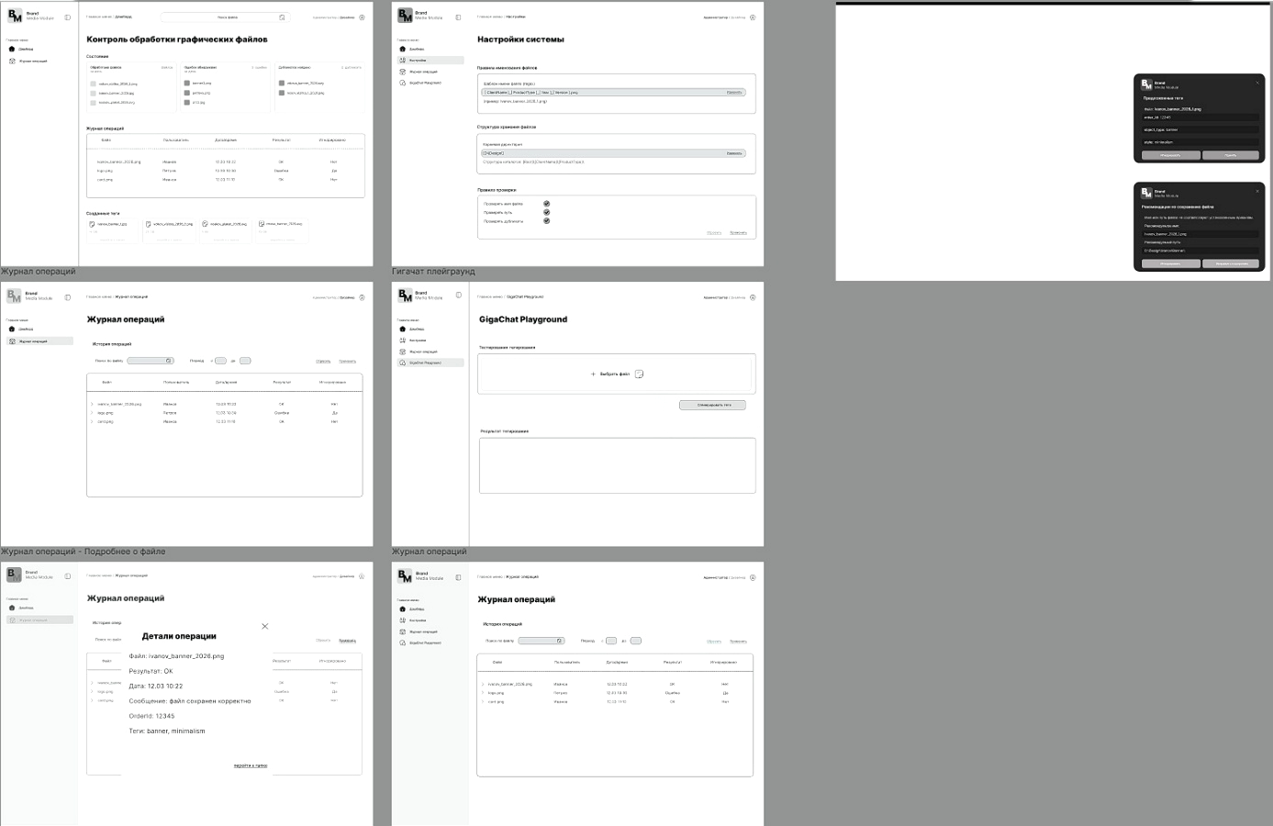
Рисунок 16 – Прототип интерфейса в черновом варианте
В результате этапа была проверена полнота экранного состава и подтверждена согласованность переходов между основными экранами, уведомлениями и вспомогательными окнами модуля. Это позволило перейти к выбору стилистики и чистовому оформлению интерфейса.

3.2.5 Определение стилистики
После этапа исследования и параллельно с этапами проектирования интерфейса выполнялось определение будущей стилистики модуля. Цель данного этапа состояла в выборе визуального направления, которое в дальнейшем легло в основу дизайн-концепции.
Для выбора стилистики были подготовлены наборы референсных изображений (moodboards). В них включались примеры интерфейсных экранов, типографики, карточных композиций, навигационных решений, цветовых сочетаний и элементов управления, объединенных общим визуальным подходом. Сопоставление таких наборов позволило определить наиболее подходящее направление оформления интерфейса.
Набор референсных изображений для определения стилистики представлен на рисунке 17.
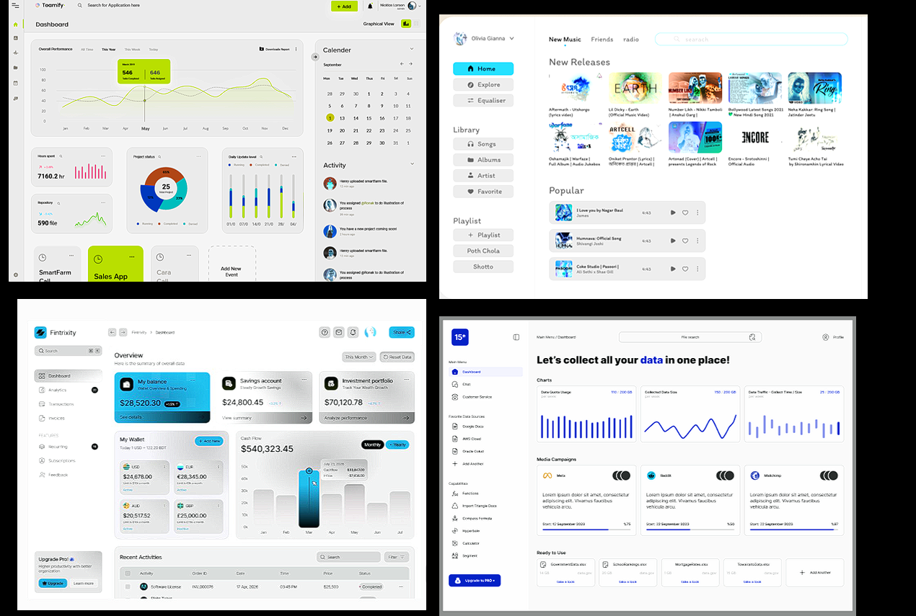
Рисунок 17 - Структура пользовательского интерфейса модуля

По результатам анализа в качестве основы был выбран современный dashboard-стиль с темной цветовой схемой, боковой навигацией, крупной типографикой и карточной организацией контента. Такое решение соответствует характеру модуля как внутреннего рабочего инструмента и обеспечивает удобство восприятия информации на экранах контроля, настроек, журнала операций и тестирования тегирования.
В качестве акцентного цвета был выбран красно-оранжевый оттенок, соответствующий фирменной айдентике компании. Его использование обеспечивает визуальную связь интерфейса с корпоративным стилем и позволяет выделять активные элементы навигации, управляющие действия и важные интерфейсные акценты.
Таким образом, на этапе определения стилистики было зафиксировано визуальное направление, которое далее было использовано при формировании дизайн-концепции и чистовом оформлении экранов.

3.2.5 Дизайн-концепция
На этапе дизайн-концепции было выполнено формирование ключевых экранов интерфейса в выбранной стилистике. Разработка дизайн-концепции выполнялась в среде Figma, что позволило последовательно проработать композицию экранов, их визуальную иерархию и единый стиль оформления.
Цель этапа состояла в проверке того, как зафиксированное визуальное направление применяется к основным рабочим разделам модуля. В рамках работы в Figma были подготовлены ключевые экраны интерфейса, отражающие основные пользовательские сценарии и принципы взаимодействия с системой.
В качестве базовых экранов дизайн-концепции были выбраны дашборд, журнал операций и уведомления. Данный набор является достаточным для проверки целостности визуального языка в основных пользовательских сценариях системы.
Экран дашборда фиксирует общую композицию интерфейса: боковую навигацию, верхнюю строку контекста, основной заголовок, блок состояния обработки, краткий журнал операций и блок результатов тегирования
Экран журнала операций определяет внешний вид табличных данных, фильтрации и вспомогательных элементов просмотра.
Уведомление о рекомендациях сохранения фиксирует подход к оформлению вспомогательных окон и обратной связи для дизайнера.
Набор ключевых экранов дизайн-концепции представлен на рисунке18 - 19.
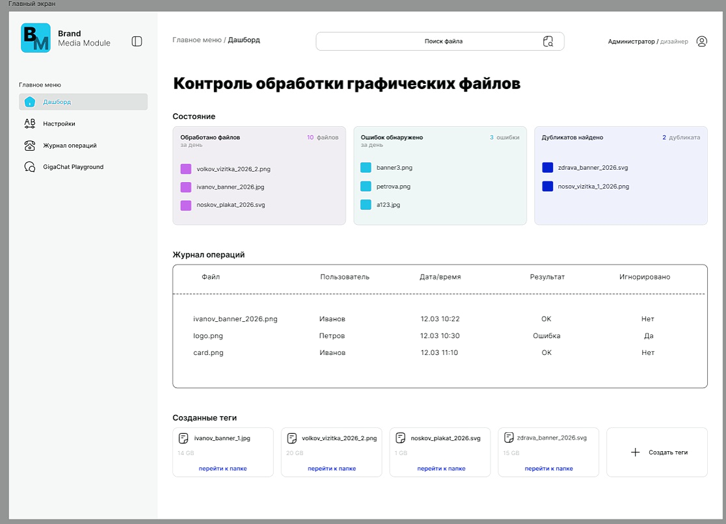
Рисунок 18 – Дизайн главного экран (дашборд)

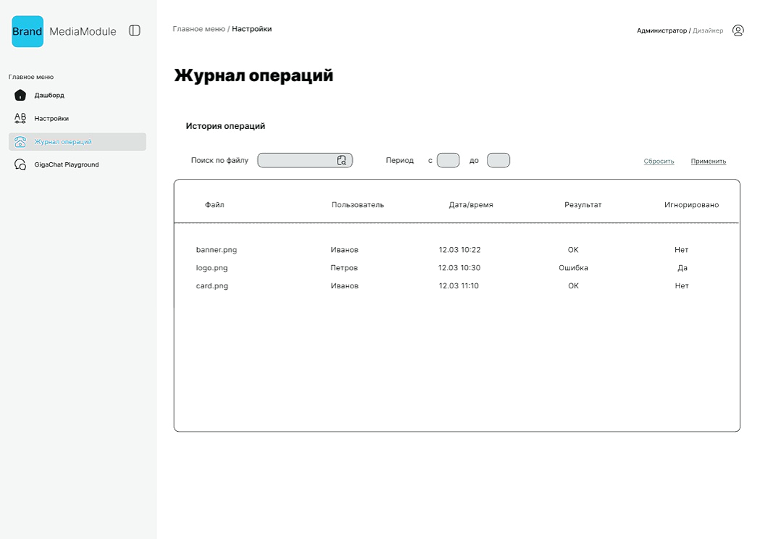
Рисунок 19 – Дизайн экрана журнал операций
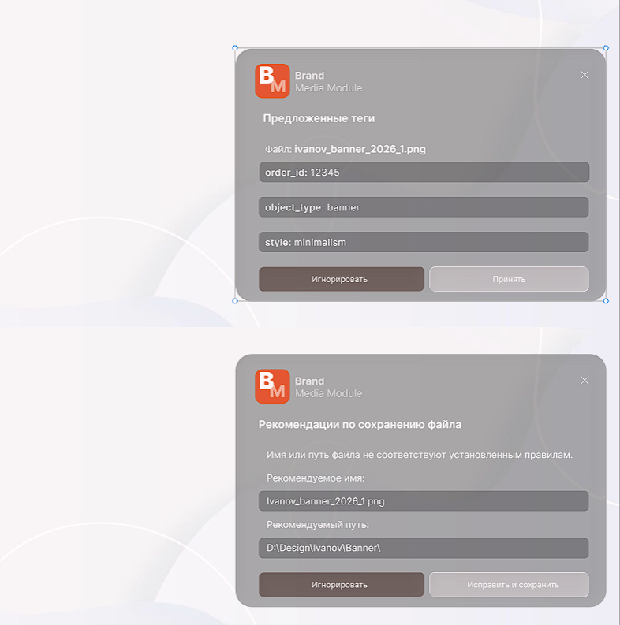
Рисунок 19 – Дизайн уведомлений
В результате этапа были закреплены основные принципы визуального построения интерфейса: единая структура навигации, повторяемая организация рабочих зон, согласованное оформление карточек, таблиц, форм и уведомлений. Эти решения были приняты как основа для оформления всех экранов системы.

3.2.7 Оформление всех экранов
После утверждения дизайн-концепции было выполнено чистовое оформление всех экранов и вспомогательных элементов интерфейса. На данном этапе были детализированы визуальные состояния экранов, уточнены размеры и пропорции блоков, а также обеспечено единообразие оформления во всех разделах модуля.
В состав итогового набора вошли экран дашборда, экран настроек, экран журнала операций, экран тестирования тегирования, окно просмотра деталей операции и уведомления. Для всех экранов были согласованы типографика, интервалы, цветовые акценты, состояния активных элементов и оформление рабочих областей.
Особое внимание было уделено тем элементам, которые наиболее часто используются в рабочих сценариях. Для дашборда это карточки состояния и краткий журнал операций. Для настроек это блоки параметров и управляющие действия. Для журнала операций это табличная область и окно деталей записи. Для экрана тестирования тегирования это область выбора файла, запуск генерации и представление результата. Для уведомлений это краткость сообщения, наглядность рекомендации и однозначность действия пользователя.
Набор чистовых экранов и уведомлений системы представлен на рисунке 20-21.
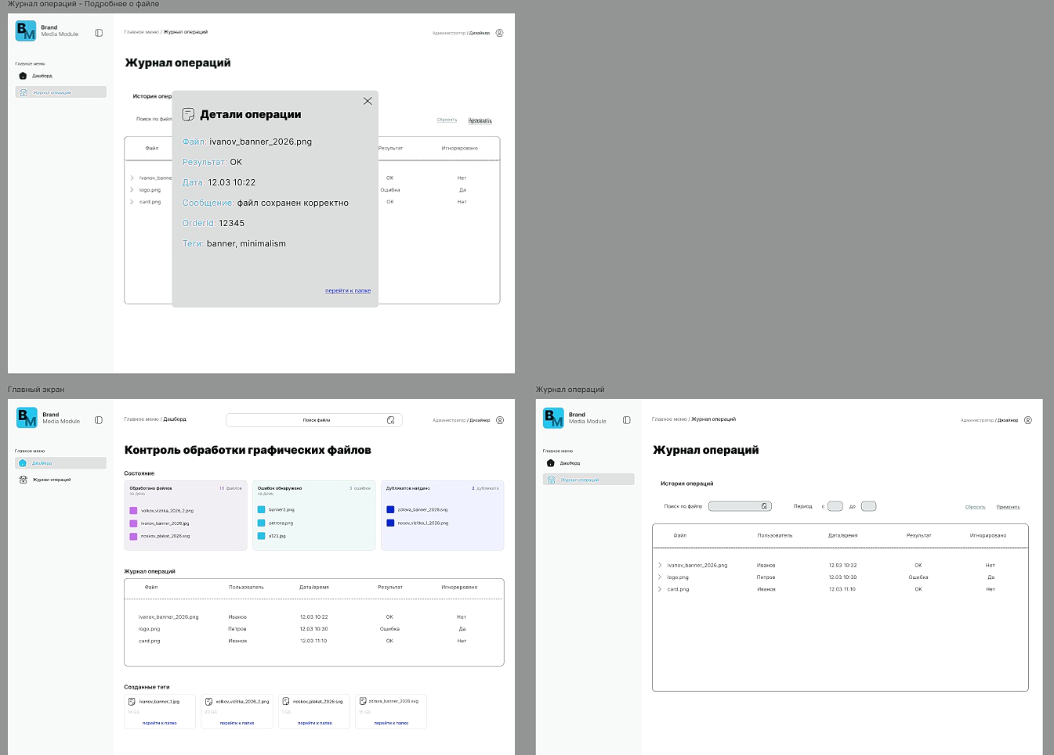
Рисунок 20 – Итоговый дизайн экранов для роли Дизайнера
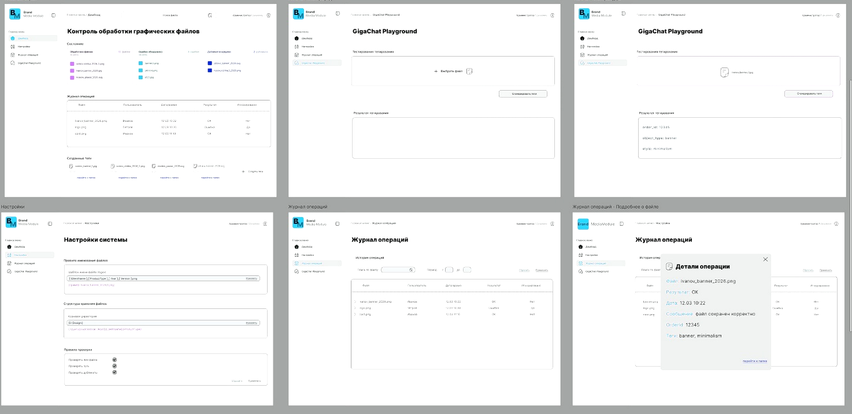
Рисунок 21 – Итоговый дизайн экранов для роли Администратора

Рисунок 22 – Итоговый дизайн уведомлений

В результате этапа был сформирован целостный комплект экранов интерфейса, соответствующий пользовательским сценариям, структуре системы и выбранной стилистике.

3.2.8 Оформление всех экранов
На заключительном этапе была выполнена подготовка материалов, необходимых для дальнейшей реализации интерфейса. Цель этапа состояла в фиксации повторяющихся элементов, их состояний и правил применения в рамках единого визуального подхода.
В качестве основных переиспользуемых элементов были выделены боковая навигация, верхняя строка контекста, заголовки разделов, статусные карточки, табличные блоки, кнопки основных и вспомогательных действий, уведомления и модальные окна. Для этих элементов были зафиксированы единые требования к цветам, отступам, скруглениям, типографике и состояниям.
Отдельно были определены правила применения цветовых акцентов. Красно-оранжевый цвет используется для активных элементов интерфейса и основных управляющих действий. Зеленый, красный и желтый цвета применяются для отображения состояний обработки. Такой подход обеспечивает единообразное визуальное восприятие интерфейса и упрощает дальнейшую реализацию экранов.
В результате этапа был подготовлен набор материалов, достаточный для переноса разработанной дизайн-концепции в реализуемый интерфейс модуля

Заключение
В рамках данного курсового проекта был спроектирован и описан программный модуль контроля обработки графических файлов с двумя ролевыми контурами: дизайнер и администратор. Для модуля были определены пользовательские задачи, сценарии взаимодействия и структура экранов, что обеспечило соответствие между функциональными требованиями, логикой работы и интерфейсом приложения.
В разделе разработки логики были рассмотрены основные функции модуля: контроль сохранения файлов, проверка имени и пути, фиксация результатов обработки в журнале операций, настройка параметров модуля, тестирование тегирования и вывод уведомлений при нарушении правил сохранения. Дополнительно были определены различия в действиях и доступе для дизайнера и администратора, что позволило разграничить пользовательские сценарии и интерфейсные средства взаимодействия.
В разделе разработки интерфейса выполнен поэтапный цикл проектирования: исследование, формализация пользовательских сценариев, построение структуры экранов, прототипирование, определение стилистики, формирование дизайн-концепции и оформление экранов. В результате были подготовлены схемы, прототипы и чистовые макеты основных экранов модуля, включая дашборд, настройки, журнал операций, экран тестирования тегирования, уведомления и вспомогательные окна.
Полученные результаты сформировали целостную модель работы модуля и подготовили основу для его дальнейшей реализации и развития как рабочего инструмента контроля обработки графических файлов.

Приложение А
(справочное)
АК-1: Производительность
АК-1.1. Время реакции системы на операцию сохранения графического файла должно составлять от 1 до 3 секунд в зависимости от размера файла.
АК-1.2. Время реакции измеряется от момента фиксации события сохранения файла до отображения уведомления пользователю (см. также АК-4.1).
АК-1.3. Производительность должна обеспечиваться при аппаратной конфигурации, эквивалентной:
- процессору уровня Intel Core i7;
- 4 ГБ оперативной памяти (при условии, что интеллектуальный анализ выполняется удалённо через API сервиса GigaChat);
- скорости чтения/записи диска не менее 30 МБ/с.
АК-2: Устойчивость к входным данным
АК-2.1. Поддерживаемые форматы файлов:
- JPG/JPEG;
- PNG;
- SVG;
- PSD;
- TIFF;
- WEBP.
АК-2.2. При ошибках именования или структуры каталогов модуль не завершает работу аварийно, а отображает уведомление и фиксирует событие (см. также ФТ-4, ФТ-15)
АК-2.3. В случае отсутствия соединения с CRM ELMA:
- отображается всплывающее уведомление;
- пользователь может вручную внести данные;
- путь сохранения запоминается;
- событие фиксируется в журнале ошибок.
АК-3: Надёжность
АК-3.1. Модуль должен обеспечивать стабильную работу в фоновом режиме без необходимости перезапуска. Критерием стабильности считается отсутствие критических сбоев (crash с остановкой процесса) более 1 раз в месяц при стандартной эксплуатации.
АК-3.2. Журнал событий должен сохраняться при перезапуске системы (см. также ФТ-15).
АК-4: Удобство использования
АК-4.1. Уведомления системы должны содержать описание ошибки, путь к файлу и рекомендацию по исправлению

Приложение Б
(справочное)

Скрипт реализации базы данных
PRAGMA foreign_keys = ON;

-- Таблица клиентов
CREATE TABLE IF NOT EXISTS Clients (
id INTEGER PRIMARY KEY AUTOINCREMENT,
elma_id INTEGER NOT NULL UNIQUE,
name TEXT NOT NULL
);

-- Таблица заказов
CREATE TABLE IF NOT EXISTS Orders (
id INTEGER PRIMARY KEY AUTOINCREMENT,
client_id INTEGER NOT NULL,
name TEXT NOT NULL,
created_at TEXT NOT NULL DEFAULT CURRENT_TIMESTAMP,
FOREIGN KEY (client_id)
REFERENCES Clients(id)
ON DELETE CASCADE
);

-- Таблица файлов
CREATE TABLE IF NOT EXISTS Files (
id INTEGER PRIMARY KEY AUTOINCREMENT,
order_id INTEGER NOT NULL,
original_name TEXT NOT NULL,
generated_name TEXT NOT NULL,
file_path TEXT NOT NULL,
hash TEXT NOT NULL,
uploaded_at TEXT NOT NULL DEFAULT CURRENT_TIMESTAMP,
FOREIGN KEY (order_id)
REFERENCES Orders(id)
ON DELETE CASCADE
);

-- Таблица тегов
CREATE TABLE IF NOT EXISTS Tags (
id INTEGER PRIMARY KEY AUTOINCREMENT,
file_id INTEGER NOT NULL,
tag_name TEXT NOT NULL,
tag_value TEXT,
source TEXT,
FOREIGN KEY (file_id)
REFERENCES Files(id)
ON DELETE CASCADE
);

-- Таблица журнала обработки
CREATE TABLE IF NOT EXISTS ProcessingLog (
id INTEGER PRIMARY KEY AUTOINCREMENT,
file_id INTEGER NOT NULL,
operation TEXT NOT NULL,
status TEXT NOT NULL,
created_at TEXT NOT NULL DEFAULT CURRENT_TIMESTAMP,
FOREIGN KEY (file_id)
REFERENCES Files(id)
ON DELETE CASCADE
);

-- Индексы
CREATE INDEX IF NOT EXISTS idx_files_hash
ON Files(hash);

CREATE INDEX IF NOT EXISTS idx_files_order
ON Files(order_id);

CREATE INDEX IF NOT EXISTS idx_tags_file
ON Tags(file_id);

CREATE INDEX IF NOT EXISTS idx_processing_file
ON ProcessingLog(file_id);

Приложение В
(справочное)
Листинг фрагмента программной реализации сценария сохранения графического файла
public async Task ProcessAsync(FileDetectedEvent fileEvent, CancellationToken cancellationToken)
{
var path = fileEvent.FullPath;

if (!File.Exists(path))
{
return;
}

if (!IsAllowedExtension(path))
{
// Игнорируем файлы вне управляемого набора расширений, но фиксируем это в журнале.
await SaveLogAsync(path, ProcessingResult.Skipped, false, "File extension is not monitored.", null, null, Array.Empty<TagItem>(), cancellationToken);
return;
}

try
{
// Сначала подтягиваем бизнес-контекст заказа и проверяем правила имени/пути.
var orderData = await _elmaClient.TryResolveOrderAsync(path, cancellationToken);
var validation = _ruleValidator.Validate(path, orderData);
var hasViolation = validation.HasViolations;
var violationMessage = string.Join("; ", validation.FailureReasons);
var errorIgnored = false;

if (hasViolation)
{
// Политика нарушений управляет сценарием "первая попытка блокируется, повторная разрешается".
var decision = _violationPolicy.RegisterViolation(path);

if (decision.ShouldBlock)
{
var message = $"Первая попытка сохранения заблокирована: {violationMessage}";
await _notificationService.NotifyAsync("MediaModule: блокировка", message, cancellationToken);
await SaveLogAsync(path, ProcessingResult.Blocked, false, message, orderData?.OrderId, null, Array.Empty<TagItem>(), cancellationToken);
return;
}

errorIgnored = decision.IsIgnored;
await _notificationService.NotifyAsync(
"MediaModule: нарушение проигнорировано",
$"Повторная попытка сохранения разрешена. Причина: {violationMessage}",
cancellationToken);
}
else
{
_violationPolicy.Reset(path);
}

var currentPath = path;
string? duplicateOf = null;

// Хеш нужен и для поиска клона, и для последующего сохранения факта обработки.
var hash = await _duplicateDetector.ComputePerceptualHashAsync(path, cancellationToken);
duplicateOf = await _repository.FindByHashAsync(hash, path, cancellationToken);

if (!string.IsNullOrWhiteSpace(duplicateOf))
{
// При совпадении с уже существующим файлом сохраняем новый экземпляр под другим именем.
currentPath = RenameWithIndex(path);
await _notificationService.NotifyAsync(
"MediaModule: найден дубликат",
$"Файл переименован как {Path.GetFileName(currentPath)}",
cancellationToken);
}

// Сохраняем актуальный путь файла и его хеш в базе, чтобы учитывать его в следующих проверках.
await _repository.UpsertFileHashAsync(currentPath, hash, cancellationToken);

IReadOnlyCollection<TagItem> tags = Array.Empty<TagItem>();
if (!hasViolation)
{
// Тегирование выполняется только для файлов, прошедших валидацию без нарушений.
tags = await _gigaChatClient.GenerateTagsAsync(currentPath, orderData, cancellationToken);

if (_options.AutoAcceptTags)
{
await _repository.SaveTagsAsync(currentPath, tags, cancellationToken);
}
}

var result = hasViolation
? ProcessingResult.SavedWithIgnoredViolation
: duplicateOf is null
? ProcessingResult.Success
: ProcessingResult.DuplicateRenamed;

// Финальный этап сценария — запись результата обработки и сопутствующих данных в журнал.
await SaveLogAsync(
currentPath,
result,
errorIgnored,
hasViolation ? violationMessage : "OK",
orderData?.OrderId,
duplicateOf,
tags,
cancellationToken);
}
catch (Exception ex)
{
_logger.LogError(ex, "Ошибка обработки файла {Path}", path);
await SaveLogAsync(path, ProcessingResult.Failed, false, ex.Message, null, null, Array.Empty<TagItem>(), cancellationToken);
await _notificationService.NotifyAsync("MediaModule: ошибка", ex.Message, cancellationToken);
}
}

private bool IsAllowedExtension(string filePath)
{
var extension = Path.GetExtension(filePath);
return _options.AllowedExtensions.Any(x => string.Equals(x, extension, StringComparison.OrdinalIgnoreCase));
}

private static string RenameWithIndex(string filePath)
{
var directory = Path.GetDirectoryName(filePath) ?? string.Empty;
var fileName = Path.GetFileNameWithoutExtension(filePath);
var extension = Path.GetExtension(filePath);

var index = 1;
var candidate = Path.Combine(directory, $"{fileName}({index}){extension}");
while (File.Exists(candidate))
{
index++;
candidate = Path.Combine(directory, $"{fileName}({index}){extension}");
}

File.Move(filePath, candidate);
return candidate;
}

/// <summary>
/// Приводит все исходы обработки к единому формату записи в журнал.
/// </summary>
private async Task SaveLogAsync(
string filePath,
ProcessingResult result,
bool errorIgnored,
string message,
string? orderId,
string? duplicateOf,
IReadOnlyCollection<TagItem> tags,
CancellationToken cancellationToken)
{
var entry = new ProcessingLogEntry
{
FileName = Path.GetFileName(filePath),
FilePath = filePath,
UserName = Environment.UserName,
OperationTimeUtc = DateTime.UtcNow,
Result = result,
ErrorIgnored = errorIgnored,
Message = message,
OrderId = orderId,
DuplicateOf = duplicateOf,
Tags = tags,
};

await _repository.SaveLogAsync(entry, cancellationToken);
}
}

Приложение Г
(справочное)
Пример шаблона запроса к сервису GigaChat

«Проанализируй графический файл и связанные с ним данные.
Имя файла: <FileName>
Расширение: <Extension>
OrderId: <OrderId>
Клиент: <ClientName>
Тип продукта: <ProductType>
Сформируй набор тегов в формате: «ключ: значение»
Теги должны отражать тип объекта, стиль изображения, назначение макета и иные существенные характеристики.
Верни только список тегов без пояснений.»

Приложение Д
(справочное)
Библиографический список
- Adobe Bridge – инструмент управления цифровыми медиаресурсами [Электронный ресурс]. – Режим доступа: https://www.adobe.com/products/bridge.html
- Bynder – платформа управления цифровыми активами (Digital Asset Management) [Электронный ресурс]. – Режим доступа: https://www.bynder.com
- Daminion – система управления цифровыми активами [Электронный ресурс]. – Режим доступа: https://daminion.net
- 1С: Медиабиблиотека – модуль хранения и управления медиаданными [Электронный ресурс]. – Режим доступа: https://v8.1c.ru
- Visual Studio Code – редактор исходного кода [Электронный ресурс]. – Режим доступа: https://code.visualstudio.com
- C# – язык программирования платформы .NET [Электронный ресурс]. – Режим доступа: https://learn.microsoft.com/dotnet/csharp
- .NET – платформа разработки программного обеспечения [Электронный ресурс]. – Режим доступа: https://dotnet.microsoft.com
- FileSystemWatcher – класс для отслеживания изменений файловой системы [Электронный ресурс]. – Режим доступа: https://learn.microsoft.com/dotnet/api/system.io.filesystemwatcher
- ELMA REST API – документация по интеграции системы ELMA [Электронный ресурс]. – Режим доступа: https://elma365.com
- GigaChat API – интерфейс взаимодействия с сервисом искусственного интеллекта [Электронный ресурс]. – Режим доступа: https://developers.sber.ru
- Serilog – библиотека структурированного логирования для .NET [Электронный ресурс]. – Режим доступа: https://serilog.net
- Куликов, Святослав Святославович. Тестирование программного обеспечения. Базовый курс / С. С. Куликов. [Текст]: учебное пособие / С. С. Куликов. :– 3-е изд. – Минск: Четыре четверти, 2020. – 312 с.
- UML diagrams in Visio (UML-диаграммы в Visio) [Электронный ресурс] // Microsoft Support. – Режим доступа: https://support.microsoft.com/en-gb/office/uml-diagrams-in-visio-ca4e3ae9-d413-4c94-8a7a-38dac30cbed6
- Create a UML class diagram (создание UML-диаграммы классов) [Электронный ресурс] // Microsoft Support. – Режим доступа: https://support.microsoft.com/en-us/office/create-a-uml-class-diagram-de6be927-8a7b-4a79-ae63-90da8f1a8a6b
- Create a UML sequence diagram (создание UML-диаграммы последовательности) [Электронный ресурс] // Microsoft Support. – Режим доступа: https://support.microsoft.com/en-us/office/create-a-uml-sequence-diagram-c61c371b-b150-4958-b128-902000133b26
- Create a UML component diagram (создание UML-диаграммы компонентов) [Электронный ресурс] // Microsoft Support. – Режим доступа: https://support.microsoft.com/en-us/office/create-a-uml-component-diagram-aa924ecb-e4d2-4172-976e-a78fa157b074
- Create BPMN-compliant processes (создание процессов в нотации BPMN) [Электронный ресурс] // Microsoft Support. – Режим доступа: https://support.microsoft.com/en-us/office/create-bpmn-compliant-processes-fff03563-1df0-4586-b753-2970b1f81bfa
- Create a Database Model (also known as Entity Relationship diagram) in Visio (создание модели базы данных в Visio) [Электронный ресурс] // Microsoft Support. – Режим доступа: https://support.microsoft.com/en-gb/office/create-a-database-model-also-known-as-entity-relationship-diagram-in-visio-7042e719-384a-4b41-b29c-d1b35719fc93
- Create entity relationship diagrams in Visio (создание ER-диаграмм в Visio) [Электронный ресурс] // Microsoft Support. – Режим доступа: https://support.microsoft.com/en-us/office/create-entity-relationship-diagrams-in-visio-7e44448c-9415-490b-8af1-f548f46ae90c
- Мартин, Р. Чистая архитектура. Искусство разработки программного обеспечения [Электронный ресурс]. – Режим доступа: https://www.piter.com/product/chistaya-arhitektura-iskusstvo-razrabotki-programmnogo-obespecheniya
- Основы проектирования баз данных. 2-е издание [Электронный ресурс]. – Режим доступа: https://bhv.ru/product/osnovy-proektirovaniya-baz-dannyh-2-e-izdanie/

